3.A.5: La síntesis neoclásica. El monetarismo.
Exclusivo · uso personal. Material exclusivo de victorgutierrezmarcos.es y la app Oposición TCEE · DCE. Puedes usarlo libremente para tu estudio personal. No se autoriza su incorporación a otras plataformas, aplicaciones o servicios. Condiciones: https://www.victorgutierrezmarcos.es/condiciones-materiales.html
Víctor Gutiérrez Marcos
Última actualización: 03/11/2026
Tema: 28 págs. · Anexos: 2 · Bibliografía: 5 (PDF)

Introducción 2′30″
- Enganche:
  - «Cada maestrillo tiene su librillo», dice el refrán. Entre febrero de 2020 y febrero de 2021, la cantidad de dinero en sentido amplio (M2) de Estados Unidos creció casi un 27 %, y en junio de 2022 la inflación llegó al 9,1 %, la más alta desde noviembre de 1981. Ante los mismos datos, unos economistas miraban la cantidad de dinero y otros, la brecha de producción y el mercado de trabajo: cada uno con su librillo.
  - El debate tiene 60 años. En diciembre de 1965 la revista Time tituló «ahora todos somos keynesianos» con una frase de Milton Friedman, y él aclaró en una carta que la frase completa era «en un sentido, ahora todos somos keynesianos; en otro, nadie es ya keynesiano».
  - Detrás está la pregunta de esta exposición: ¿qué separaba de verdad a la síntesis neoclásica del monetarismo: el modelo o la forma de leerlo?
- Relevancia:
  - Para la teoría: el modelo IS-LM y la curva de Phillips aumentada con expectativas siguen siendo el esqueleto de la macroeconomía de los manuales y la primera herramienta para pensar la política fiscal y la monetaria.
  - Para la política económica: los bancos centrales independientes, con un objetivo de inflación y reglas conocidas, son en buena parte herencia del monetarismo [ver tema 3.A.36].
  - Para la actualidad: la inflación de 2021-2023 reabrió la discusión sobre cuánto importa el dinero.
  - Además, como toda historia del pensamiento económico, enseña a no quedarse con el último manual y a ver por qué unas ideas llegan en unas épocas y no en otras: son 2 de los 4 motivos que daba Schumpeter para estudiarla.
- Contextualización:
  - La historia del pensamiento económico avanza por revoluciones: un paradigma domina hasta que acumula anomalías que no sabe explicar y otro lo sustituye [ver tema 3.A.1].
  - Para los neoclásicos, con precios y salarios flexibles, los mercados se vacían: el paro es voluntario o fruto de rigideces y el dinero solo determina el nivel de precios (teoría cuantitativa) [ver tema 3.A.3].
  - La Gran Depresión fue la anomalía: un paro masivo que no se corregía solo. Keynes (1936) responde con la Teoría general [ver tema 3.A.4]: la demanda efectiva fija la producción, puede haber paro involuntario sin que nada lo corrija y la política fiscal debe sostener la demanda; bajar los salarios, la receta de Pigou, no lo arreglaba.
  - Pero la Teoría general es un libro en prosa y difícil. Keynes se dirigía en el prefacio «ante todo a mis colegas economistas» y dejaba en sus manos juzgar si tenía razón. Para Gregory Mankiw, leerla hoy es una experiencia «a la vez estimulante y frustrante»: quedan demasiados cabos sueltos y el lector se pregunta cuál es, exactamente, el modelo que une todas las piezas.
  - La respuesta la dan economistas de distintas tendencias (John Hicks, Alvin Hansen, Roy Harrod, James Meade, Franco Modigliani, Paul Samuelson), que traducen a Keynes al lenguaje de los neoclásicos: es la síntesis neoclásica. De los años 40 a finales de los 60 fue la ortodoxia, con el modelo IS-LM y, desde 1960, la curva de Phillips. En 1955, Samuelson (1955, 212) escribía que el 90 % de los economistas estadounidenses habían dejado de ser keynesianos o antikeynesianos para trabajar en esa síntesis.
  - Desde mediados de los 60 la inflación de Estados Unidos sube, del 1,6 % en 1965 a más del 5 % en 1969, y en los 70 llega la estanflación: inflación y paro altos a la vez. La síntesis recibe 3 críticas:
    - la de los postkeynesianos de Cambridge (Joan Robinson), que rechazan el instrumental neoclásico (la controversia del capital);
    - la de los keynesianos del desequilibrio (Clower, Leijonhufvud, Malinvaud), para quienes la síntesis olvida que Keynes es una teoría del desequilibrio [ver tema 3.A.4];
    - la monetarista, encabezada por Milton Friedman: la síntesis había olvidado el dinero, confiaba demasiado en la política discrecional e ignoraba las expectativas. Fue la que más influyó en la política económica, y es la de esta exposición.
- Problemática:
  - ¿Cómo se convirtió la Teoría general en un modelo con el que hacer política económica?
  - ¿Qué cambia si el dinero importa y los agentes aprenden de sus errores?
  - ¿Puede la política de demanda bajar el paro de forma permanente? ¿Reglas o discrecionalidad?
  - ¿Qué deben hacer la política monetaria, la fiscal, las de oferta y el tipo de cambio si el dinero importa?
  - ¿Qué queda hoy de cada escuela?
- Estructura:
  - La exposición tiene 2 bloques, uno por escuela, en el orden en que se plantearon las preguntas: primero el paradigma y después su crítica.
  - I. La síntesis neoclásica (I): quiénes la formaron y con qué método, su modelo (el IS-LM, del que sale la demanda agregada) y la pieza que lo cerraba, la curva de Phillips: la original y el menú de Samuelson y Solow.
  - II. El monetarismo (II), con el mismo patrón que la síntesis y algo más:
    - la escuela de Friedman y su método;
    - lo que cambia en cada pieza del modelo, primero en la demanda (consumo, inversión y dinero) y después en la oferta (la tasa natural de paro);
    - sus recomendaciones de política: monetaria y fiscal, de oferta y de economía abierta, con su lectura de la Gran Depresión;
    - su valoración: lo que queda de él.
Esquema del tema. 3.A.5. La síntesis neoclásica. El monetarismo
Introducción 2′30″
I. La síntesis neoclásica 10′
1. Caracterización general de la síntesis neoclásica según Schumpeter
2. El modelo IS-LM (Hicks, 1937; Modigliani, 1944)
3. La curva de Phillips
II. El monetarismo 16′30″
1. Caracterización general de la escuela monetarista según Schumpeter
2. Formalización del pensamiento de Friedman y comparación con Keynes y la síntesis
3. Recomendaciones de política económica
4. Valoración y aspectos criticados (la contracrítica)
Conclusión 1′
Nota al opositor. Reparto del cante: introducción, 2′30″; I, 10′ (I.1, 1′30″; I.2, 5′30″; I.3, 3′: Phillips, 1′, y Samuelson y Solow, 2′); II, 16′30″ (II.1, 2′30″, con el método; II.2, 5′30″: demanda, 3′30″, y oferta, 2′; II.3, 6′: política monetaria, 1′30″, fiscal, 1′30″, expectativas, 0′30″, oferta, 0′30″, economía abierta, 1′, y Gran Depresión, 1′; II.4, 2′30″), y conclusión, 1′. Las cajas grises no se cantan; de la evidencia empírica de la demanda (II.2.1) basta una frase. La síntesis no baja de 8′ y lleva las fórmulas y los gráficos de la IS, la LM y la demanda agregada: es lo que el tribunal espera ver. Además del refrán del enganche, las 4 pegatinas, cada una con su concepto: «una de cal y otra de arena» (la síntesis), «el hombre es el único animal que tropieza dos veces en la misma piedra» (las expectativas adaptativas), «no se puede engañar a todo el mundo todo el tiempo» (la curva aumentada) y «más vale paso que dure que trote que canse» (la regla del $k$ %). Los gráficos se construyen por capas: el plano $\left(Y,i\right)$ del IS-LM, que vuelve en el debate de las pendientes, y la curva original de Phillips y el plano $\left(U,π\right)$, que empieza con el menú de Samuelson y Solow y termina con la curva aumentada. Las funciones clave son la IS, la LM y la demanda agregada; después, la curva de Phillips aumentada. Las derivaciones algebraicas del IS-LM están en el anexo A.

I. La síntesis neoclásica 10′
- Una vez situada la Teoría general, pasamos a ver cómo la convirtió la síntesis neoclásica en un modelo.
- Conclusión anticipada: la síntesis reconcilia a Keynes con los neoclásicos. Su modelo, el IS-LM, es keynesiano a corto plazo, por la rigidez del salario nominal, y clásico a largo plazo. Con la curva de Phillips queda completo: la política de demanda elige, en un menú, cuánta inflación y cuánto paro.

I.1. Caracterización general de la síntesis neoclásica según Schumpeter
- Schumpeter reconoce una escuela de pensamiento por 3 rasgos: un líder, unos seguidores y un cuerpo doctrinal propio, con su objeto y su método. La síntesis neoclásica los tiene:
  - Líderes: John Hicks, que formula el modelo IS-LM, y Paul Samuelson, que lo lleva a los manuales y llama síntesis neoclásica al consenso que estaba surgiendo en la 3.ª edición de su Economics.
  - Seguidores: Alvin Hansen, que lleva a Keynes a Estados Unidos desde Harvard; Franco Modigliani, Robert Solow y el propio Samuelson en el MIT; James Tobin en Yale; Lawrence Klein y la Cowles Commission; Jan Tinbergen en los Países Bajos y James Meade en el Reino Unido. Casi todos recibieron después el Premio Nobel.
  - Cuerpo doctrinal:
    - objeto: la renta y el empleo a corto plazo y la política de estabilización. Una economía de mercado sujeta a perturbaciones de demanda, sobre todo de la inversión, que la política puede y debe estabilizar;
    - método: modelos de equilibrio con pocas ecuaciones, estimados con la nueva econometría. Tinbergen construyó en 1936 el primer modelo macroeconométrico de un país, los Países Bajos, y después contrastó las teorías del ciclo; el modelo de Klein y Goldberger (1955) hizo lo mismo para Estados Unidos. Las expectativas son estáticas o exógenas: no reaccionan a la política.
- Sus 2 objetivos:
  - formalizar a Keynes, cuya Teoría general apenas tiene matemáticas;
  - reconciliarlo con la teoría neoclásica: Keynes para el corto plazo, con salarios y precios rígidos, y los neoclásicos para el largo, con precios flexibles. «Síntesis» quiere decir eso: 2 marcos que se tenían por incompatibles se integran en uno.
- Pegatina: «una de cal y otra de arena».
- El programa: perfeccionar cada pieza keynesiana con fundamentos y datos, cada una en su tema:
  - consumo: la función keynesiana, $C_{t}=\overline{C}+c Y_{t}^{d}$, se contrasta con los datos y se completa con la renta relativa y el ciclo vital [ver tema 3.A.33];
  - inversión: la eficiencia marginal del capital, $I=\overline{I}−b i$, se completa con el acelerador y la $q$ de Tobin [ver tema 3.A.34];
  - dinero: la preferencia por la liquidez se fundamenta con los modelos de inventario y de cartera [ver tema 3.A.35].
- La política: es la época de la sintonía fina (fine tuning), que combina la política fiscal y la monetaria para mantener la economía cerca del pleno empleo. La fiscal era la preferida; la monetaria se tenía por poco eficaz, y en el Reino Unido el Informe Radcliffe la relegaba a un papel secundario.

I.2. El modelo IS-LM (Hicks, 1937; Modigliani, 1944)

a) Idea
- Hicks (1937), en «Mr. Keynes and the “Classics”; A Suggested Interpretation», reduce la Teoría general y la teoría clásica a un mismo sistema de ecuaciones para ver en qué se diferencian. Llamó LL a su segunda curva. Modigliani (1944) separa los 2 submodelos: el clásico, con salarios flexibles, y el keynesiano, en el que el paro nace de la rigidez a la baja del salario nominal. La etiqueta IS-LM se generalizó con los libros con los que Alvin Hansen llevó el modelo a Estados Unidos.
- Une lo que la cruz keynesiana deja separado, el mercado de bienes y el de dinero, a través del tipo de interés. La pregunta que responde: ¿cómo se determinan a la vez la renta y el tipo de interés a corto plazo, y qué eficacia tienen las políticas fiscal y monetaria?

b) Modelo

i) Supuestos
- Economía cerrada, a corto plazo, con un nivel de precios dado, $P=\overline{P}$: hay recursos ociosos y la producción se ajusta a la demanda.
- Sin inflación esperada, $π^{e}=0$, de modo que el tipo de interés nominal y el real coinciden, $i=r$.
- Tres mercados: bienes, dinero y bonos. Por la ley de Walras, si 2 están en equilibrio, el tercero también: basta con estudiar los bienes (la IS) y el dinero (la LM).
- Las piezas de Keynes, en forma lineal:
  - consumo, $C=\overline{C}+c Y^{d}$, con $Y^{d}=\left(1−t\right) Y$, $0<c<1$ la propensión marginal a consumir y $t$ el tipo impositivo;
  - inversión, $I=\overline{I}−b i$, con $b>0$ su sensibilidad al tipo de interés [ver tema 3.A.34];
  - gasto público exógeno, $\overline{G}$;
  - demanda de saldos reales por transacción y especulación, $k Y−h i$, con $k,h>0$ [ver tema 3.A.35], y una oferta monetaria $M$ que fija el banco central.

ii) Desarrollo
- Mercado de bienes: la curva IS. Es el conjunto de pares $\left(Y,i\right)$ con los que la producción iguala la demanda, $Y=C+I+\overline{G}$, o, lo que es lo mismo, la inversión iguala el ahorro (investment = saving). Con $\overline{A}≡\overline{C}+\overline{I}+\overline{G}$ el gasto autónomo, de $Y=\overline{C}+c \left(1−t\right) Y+\overline{I}−b i+\overline{G}$ sale:
$$\text{IS:} Y=\frac{\overline{A}−b i}{1−c \left(1−t\right)}, \overline{A}≡\overline{C}+\overline{I}+\overline{G}$$
  - En palabras: un tipo de interés más bajo sube la inversión y, con el multiplicador, la renta. La IS tiene pendiente negativa, $di/dY=−\left[1−c \left(1−t\right)\right]/b$: es más plana cuanto más responde la inversión al tipo ($b$ grande) y cuanto mayor es el multiplicador.
  - Una política fiscal expansiva (más $\overline{G}$, menos $t$) o más confianza de los inversores (más $\overline{I}$) la desplazan a la derecha.
- Mercado de dinero: la curva LM. Es el conjunto de pares $\left(Y,i\right)$ con los que la demanda de saldos reales iguala la oferta (liquidity preference = money supply):
$$\text{LM:} \frac{M}{P}=k Y−h i ⇔ i=\frac{1}{h}\left(k Y−\frac{M}{P}\right)$$
  - En palabras: si la renta sube, se quiere más dinero para transacciones; con la oferta dada, el tipo de interés tiene que subir para que se quiera menos por especulación. La LM tiene pendiente positiva, $di/dY=k/h$: es más plana cuanto más responde la demanda de dinero al tipo ($h$ grande).
  - Una expansión monetaria (más $M/P$) la desplaza a la derecha.
- Equilibrio: la renta y el tipo de interés se determinan a la vez, donde se cortan las 2 curvas (gráfico 1). Sustituyendo la LM en la IS (anexo A),
$$Y^{*}=\frac{h \overline{A}+b M/P}{h \left[1−c \left(1−t\right)\right]+b k}, i^{*}=\frac{k \overline{A}−\left[1−c \left(1−t\right)\right] M/P}{h \left[1−c \left(1−t\right)\right]+b k}.$$
Gráfico 1.– El modelo IS-LM: equilibrio, expansión fiscal y expansión monetaria
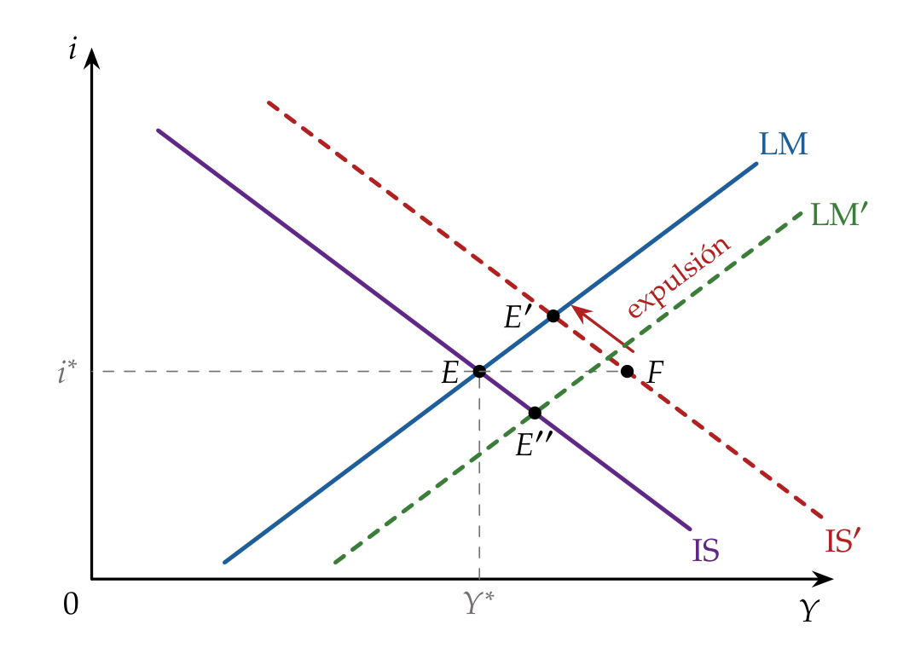
Fuente: elaboración propia a partir de Hicks (1937).

iii) Implicaciones
- Política fiscal: más $\overline{G}$ desplaza la IS a la derecha. Al tipo inicial, la renta crecería con el multiplicador simple, de $E$ a $F$; pero con más renta se quiere más dinero, el tipo sube y la inversión cae: es el efecto expulsión (crowding out). El nuevo equilibrio, $E′$, tiene más renta y un tipo más alto, y el multiplicador es menor que el keynesiano simple:
$$\frac{∂Y^{*}}{∂\overline{G}}=\frac{1}{1−c \left(1−t\right)+b k/h}<\frac{1}{1−c \left(1−t\right)}.$$
- Política monetaria: más $M/P$ desplaza la LM a la derecha; baja el tipo, sube la inversión y, con ella, la renta (de $E$ a $E″$). Es el canal del tipo de interés [ver tema 3.A.37]:
$$\frac{∂Y^{*}}{∂\left(M/P\right)}=\frac{b}{h \left[1−c \left(1−t\right)\right]+b k}.$$
- Casos extremos: la eficacia de cada política depende de las pendientes, es decir, de $b$ y de $h$ (tabla 1):
  - trampa de la liquidez ($h→∞$, LM horizontal): con el tipo tan bajo que todos esperan que suba, el dinero de más se atesora y el tipo no baja. La política monetaria no sirve; la fiscal tiene todo el multiplicador simple. Es el caso de Keynes en la depresión;
  - caso clásico ($h=0$, LM vertical): la demanda de dinero no depende del tipo y la LM es la teoría cuantitativa, $Y=\left(1/k\right) M/P$. La política fiscal expulsa tanta inversión como gasto añade; solo la monetaria mueve la renta;
  - inversión insensible al tipo ($b=0$, IS vertical): la política monetaria baja el tipo, pero no mueve la inversión.
- Entre los extremos, cuánto sirve cada política depende de cuán inclinadas sean las curvas. Es el debate de las pendientes: los keynesianos de la síntesis veían una IS inclinada y una LM plana, y los monetaristas defenderán lo contrario (II.2.1).
Tabla 1.– Los casos extremos del modelo IS-LM
Caso | Curvas | Multiplicador fiscal | Multiplicador monetario
General | IS decreciente, LM creciente | $\frac{1}{1−c \left(1−t\right)+b k/h}$ | $\frac{b}{h \left[1−c \left(1−t\right)\right]+b k}$
Trampa de la liquidez ($h→∞$) | LM horizontal | $\frac{1}{1−c \left(1−t\right)}$ | $0$
Clásico ($h=0$) | LM vertical | $0$ | $1/k$
Inversión insensible ($b=0$) | IS vertical | $\frac{1}{1−c \left(1−t\right)}$ | $0$
Inversión muy sensible ($b→∞$) | IS horizontal | $0$ | $1/k$
Fuente: elaboración propia a partir de las ecuaciones del modelo (anexo A). En azul, los casos keynesianos (solo sirve la política fiscal); en verde, los clásicos (solo sirve la monetaria).
- Con salarios y precios flexibles, ¿hay paro de equilibrio? Es la pregunta que separa a Keynes de los clásicos, y la síntesis la responde en 3 pasos:
  - con paro, bajan los salarios y los precios; con $M$ dado, suben los saldos reales $M/P$, la LM se desplaza a la derecha, baja el tipo y sube la inversión hasta el pleno empleo: es el efecto Keynes;
  - falla en los 2 casos de Keynes, la trampa de la liquidez y la inversión insensible al tipo: ahí la deflación no reactiva la demanda;
  - pero Pigou (1943) y Patinkin (1956) añaden que los saldos reales son riqueza: con precios más bajos, el consumo sube aunque el tipo no baje ($\overline{C}$ crece con $M/P$) y la IS se desplaza a la derecha. Es el efecto saldos reales o efecto Pigou-Patinkin [ver tema 3.A.21]: con precios flexibles, la economía siempre vuelve al pleno empleo, aunque el ajuste sea lento [ver tema 3.A.4].
- La conclusión de la síntesis: el paro involuntario existe porque el salario nominal es rígido a la baja. La teoría de Keynes pasa a ser un caso particular de la neoclásica, el de los salarios rígidos, y no una «teoría general»; pero el corto plazo era keynesiano y había que estabilizarlo.

c) Extensiones
- De la IS-LM a la demanda y la oferta agregadas. Si el nivel de precios cambia, el equilibrio IS-LM da, para cada $P$, la producción que se demanda: es la demanda agregada (DA),
$$\text{DA:} Y=\frac{h \overline{A}+b M/P}{h \left[1−c \left(1−t\right)\right]+b k}$$
  - En palabras: con un nivel de precios más bajo hay más saldos reales, baja el tipo de interés y sube la inversión (el efecto Keynes). La DA tiene pendiente negativa en el plano $\left(Y,P\right)$ y se desplaza con la política fiscal ($\overline{A}$) y con la monetaria ($M$). En la trampa de la liquidez o con $b=0$ es vertical; el efecto Pigou-Patinkin la vuelve a inclinar.
  - La oferta agregada (OA) separa el corto plazo del largo (gráfico 2):
    - a corto plazo, con el salario nominal rígido en $W_{0}$, es creciente: un precio más alto baja el salario real, $W_{0}/P$, y las empresas contratan y producen más; con los precios fijos, es horizontal en $\overline{P}$;
    - a largo plazo, con salarios flexibles, es vertical en la producción natural, $Y^{n}$, la del pleno empleo del mercado de trabajo.
  - El ajuste: una expansión de demanda sube la producción a corto plazo; con $Y>Y^{n}$, salarios y precios suben, $M/P$ cae, la LM vuelve a la izquierda y la economía regresa a $Y^{n}$ con precios más altos. Una expansión monetaria acaba solo en precios (el dinero es neutral a largo plazo) y una fiscal, en un tipo de interés más alto y menos inversión (expulsión total a largo plazo).
Gráfico 2.– De la IS-LM a la demanda y la oferta agregadas: corto y largo plazo
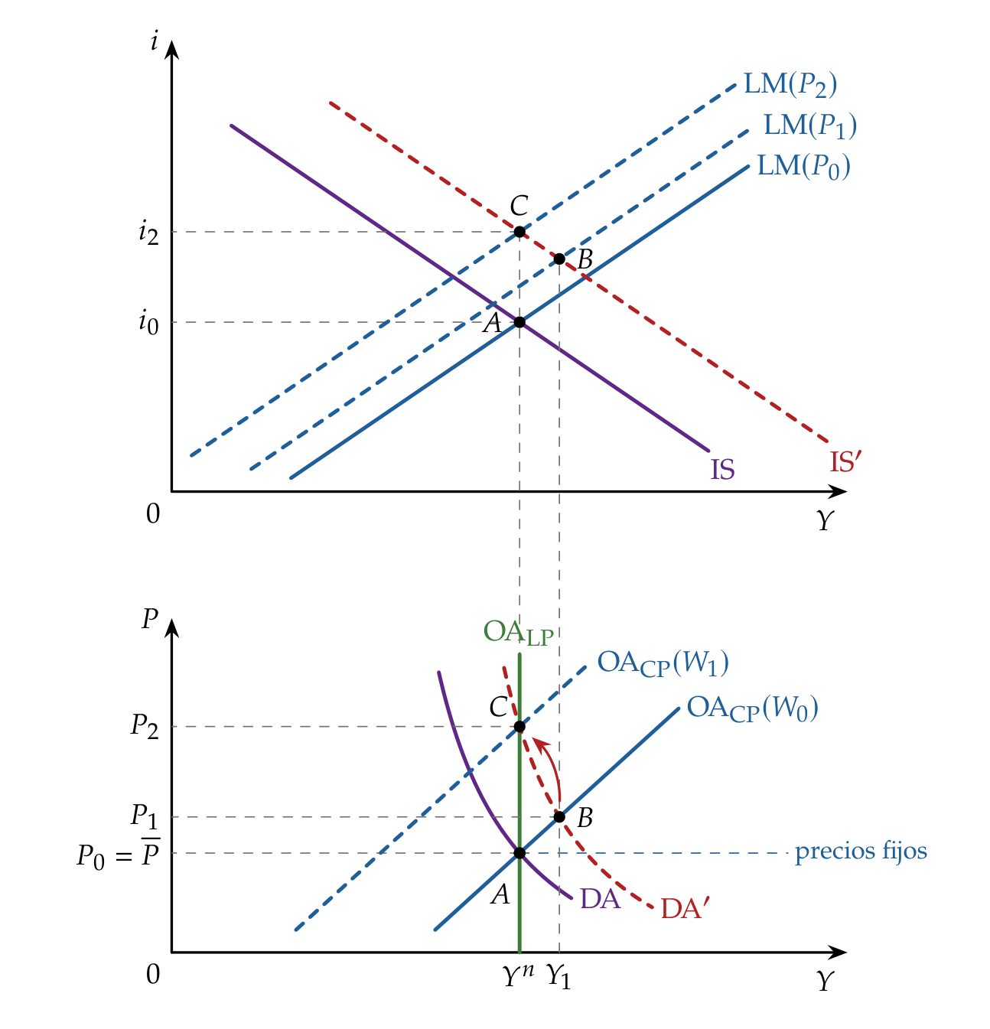
Fuente: elaboración propia a partir de Modigliani (1944).
- Economía abierta: con la balanza de pagos, el modelo IS-LM-BP de Mundell y Fleming [ver tema 3.A.32].
- La financiación del déficit: con la restricción presupuestaria del sector público, financiar el gasto con dinero o con deuda no da lo mismo [ver tema 3.A.39].

d) Evidencia empírica
- El IS-LM, con las piezas perfeccionadas de la síntesis, fue el esqueleto de los modelos macroeconométricos con los que se hacía la política: el de Klein y Goldberger (1955) fue uno de los primeros de la economía estadounidense, y en los 60 llegaron modelos de cientos de ecuaciones.
- Durante unos 25 años después de la Segunda Guerra Mundial, el IS-LM dominó la macroeconomía y estuvo en el centro de los modelos de los gobiernos y de los bancos centrales. Con precios estables y paro bajo, la sintonía fina parecía funcionar.

e) Valoración
- Virtudes:
  - sencillez: muestra con 2 curvas la interdependencia entre el mercado de bienes y el de dinero;
  - versatilidad: «la versatilidad del modelo es responsable de su supervivencia», decía Fischer (1986); sirve para la política fiscal y la monetaria, con pleno empleo o con paro, y da resultados cuantitativistas o keynesianos puros según sus pendientes. Por eso sigue en los manuales y en el análisis aplicado.
- Críticas, que abren el resto de la exposición:
  - trabaja con precios dados: no explica la inflación. La pieza que falta es la curva de Phillips (I.3);
  - un solo canal y un solo activo: el dinero solo actúa a través del tipo de interés de los bonos. Los monetaristas lo verán estrecho (II.2.1);
  - es estático, con expectativas estáticas y sin microfundamentos: sus parámetros cambian cuando cambia la política. Es la crítica de Lucas (1976) [ver tema 3.A.6];
  - no explica el paro involuntario como un fallo del mercado: lo atribuye a un salario rígido que no justifica, y para los keynesianos del desequilibrio se aleja de Keynes [ver tema 3.A.4].

I.3. La curva de Phillips
- Idea: el IS-LM toma el nivel de precios como dado y no explica la inflación, que en los 60 ya no se podía ignorar. La curva de Phillips es la pieza que le faltaba [ver tema 3.A.28]. Nace como una regularidad empírica sobre los salarios, recibe un fundamento teórico y se convierte, con Samuelson y Solow, en un menú de política económica.

a) La curva original: Phillips (1958)
- El economista neozelandés A. W. Phillips, de la London School of Economics, estudió en el Reino Unido, entre 1861 y 1957, la relación entre el ritmo de variación de los salarios nominales y la tasa de paro. Con los datos de 1861-1913 estimó
$$γ_{W}=9,638 U^{−1,394}−0,900,$$
- con $γ_{W}≡\dot{W}/W$ el ritmo anual de variación del salario nominal y $U$ la tasa de paro, ambos en %.
  - Es inversa: cuando hay poco paro, las empresas compiten por los trabajadores y los salarios suben deprisa.
  - Es no lineal (convexa): con mucho paro, los salarios apenas bajan, porque los trabajadores se resisten a aceptar recortes del salario nominal; con poco paro, una pequeña bajada más dispara los salarios.
  - Dos puntos de referencia (gráfico 3): con un paro de alrededor del 5,5 %, los salarios nominales no crecen; con algo menos del 2,5 %, crecen un 2 % al año, el ritmo de la productividad, de modo que los precios quedarían estables.
  - Parecía estable: los datos de 1948-1957 caían cerca de la curva estimada con los de 1861-1913, casi un siglo antes.
- El análisis de Phillips era empírico: apuntó como explicaciones el exceso de demanda de trabajo, el ritmo al que cambia el paro (los salarios suben más cuando el paro baja que cuando, al mismo nivel, sube) y el coste de la vida.
Gráfico 3.– La curva de Phillips original: Reino Unido, 1861-1913
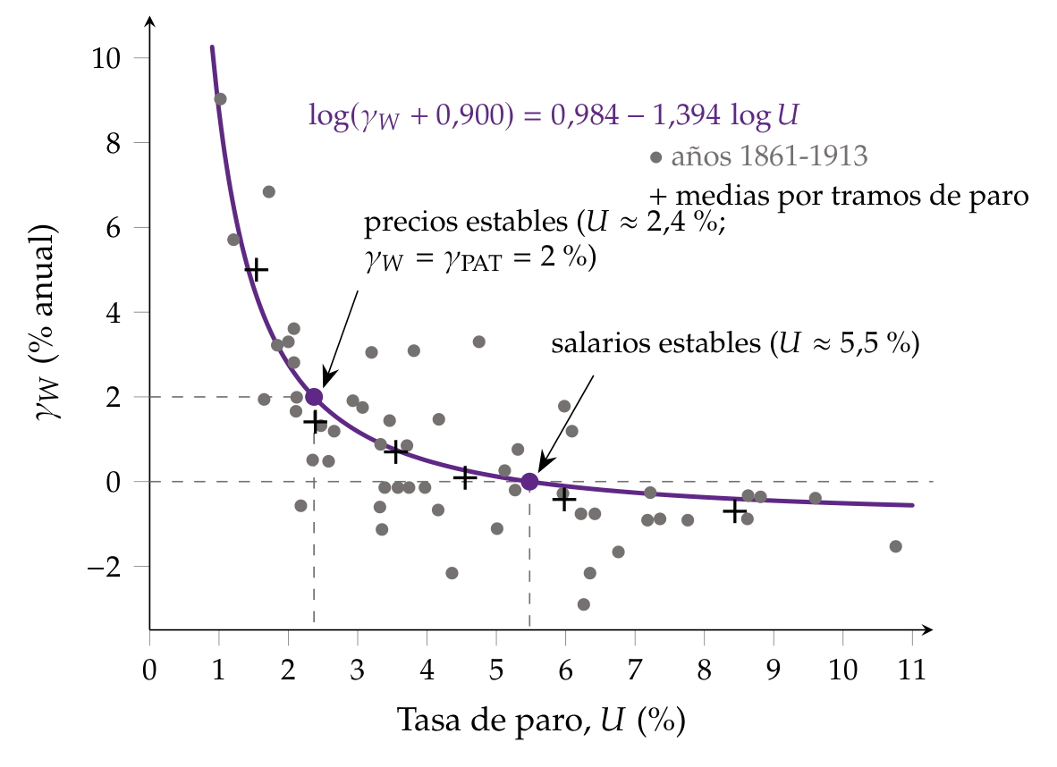
Fuente: elaboración propia a partir de Phillips (1958, fig. 1, 290 y 299); los puntos y las cruces están digitalizados del gráfico original del artículo.
El fundamento teórico: Lipsey (1960) (no se canta)
- Lipsey (1960) dio a la curva una explicación de exceso de demanda en el mercado de trabajo, con 2 supuestos:
  - en cada mercado, el salario nominal sube más deprisa cuanto mayor es el exceso de demanda de trabajo: $γ_{W}=g\left[\left(L^{D}−L^{S}\right)/L^{S}\right]$, con $g′>0$;
  - el exceso de demanda baja con el paro, de forma no lineal: $\left(L^{D}−L^{S}\right)/L^{S}=h\left(U\right)$, con $h′<0$. Cuando el exceso de demanda es nulo, el paro no es cero: queda el friccional, porque siempre hay a la vez vacantes y parados.
- Juntos dan la curva, $γ_{W}=g\left[h\left(U\right)\right]≡f\left(U\right)$, con $f′<0$.
- La agregación explica la convexidad: la curva agregada es la media de las de muchos mercados de trabajo. Si el paro se reparte de forma desigual entre ellos, los mercados con poco paro suben los salarios más de lo que los bajan los mercados con mucho paro, y la curva agregada queda por encima de la de cada mercado.
- Los lazos: al relacionar los salarios también con la variación del paro, los datos dan vueltas en sentido contrario a las agujas del reloj alrededor de la curva a lo largo del ciclo (más subida salarial en la recuperación que en la recesión, con el mismo paro). Lipsey amplió la ecuación con la variación de la tasa de paro y la de los precios al consumo.
- Es la reconstrucción que permitió a los keynesianos integrar la curva sin renunciar al paro involuntario; pero no explica por qué el mercado no se vacía, y no tiene expectativas.

b) La curva en precios y el menú: Samuelson y Solow (1960)
- De salarios a precios. Si las empresas fijan el precio con un margen constante, $μ$, sobre el coste laboral unitario (el salario entre la productividad media del trabajo, $PAT$),
$$P=\left(1+μ\right) \frac{W}{PAT} ⇒ π=γ_{W}−γ_{PAT},$$
- la inflación es el crecimiento de los salarios menos el de la productividad. Con la curva de Phillips, $π_{t}=f\left(U_{t}\right)−γ_{PAT}$, que Samuelson y Solow (1960) aproximan por una recta en el tramo relevante:
$$π_{t}≈\overset{‾}{π}−a U_{t}, a>0,$$
- con $U_{t}$ la tasa de paro.
- El menú (gráfico 4): para Estados Unidos, la estabilidad de precios exigía en torno a un 5,5 % de paro (punto $A$), y bajarlo al 3 % costaba una inflación del 4,5 % anual (punto $B$). El gobierno elige el punto que prefiere y lo alcanza con la política de demanda: una expansión fiscal o monetaria lleva la economía de $A$ a $B$ a lo largo de la curva.
- Por qué cambia la política: el coste de bajar el paro deja de ser un problema técnico y pasa a ser una elección social entre 2 males, inflación y paro, según las preferencias de cada gobierno.
Gráfico 4.– El menú de Samuelson y Solow: la curva de Phillips en precios
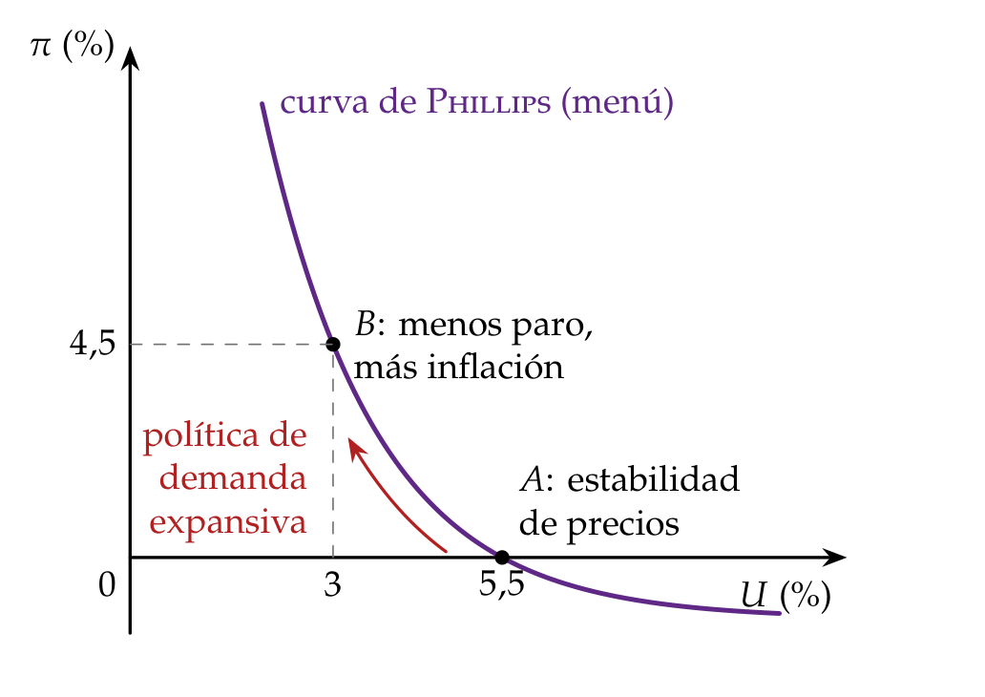
Fuente: elaboración propia a partir de Samuelson y Solow (1960, 192, fig. 2).

c) Implicaciones y valoración
- Implicaciones: con el IS-LM para la demanda y la curva de Phillips para los precios, el modelo de la síntesis está completo. La demanda fija la producción y el empleo, y la curva, la inflación; la política de demanda elige en el menú: menos paro a cambio de más inflación, de forma permanente. Desde entonces, todos los modelos macroeconómicos han tenido que explicar esa relación.
- Evidencia: la curva encajaba en los datos de los 50 y los 60, en el Reino Unido y en Estados Unidos, y entró en los modelos macroeconométricos de la época.
- Valoración:
  - los propios Samuelson y Solow avisaron de que el menú podía cambiar a largo plazo, pero la lectura que se impuso en los 60 fue la de una disyuntiva permanente;
  - no contempla la inflación de oferta, en la que más inflación llega con más paro, no con menos;
  - tiene poca fundamentación teórica y no modeliza las expectativas.
- La estanflación de los 70 desplazó la curva hacia arriba, y Friedman y Phelps explicaron por qué (II.2.2).
- Recapitulación: la síntesis dio a la política económica un modelo completo y cuantificable, el IS-LM cerrado con la curva de Phillips, y una receta, la sintonía fina. Pero suponía expectativas estáticas y una demanda de dinero inestable, y su menú no resistió la inflación de finales de los 60. Una vez estudiada la síntesis, pasamos a analizar la crítica que la puso en cuestión: la monetarista.

II. El monetarismo 16′30″
- Una vez estudiado el paradigma de la síntesis, pasamos a su crítica más influyente: la monetarista.
- Conclusión anticipada:
  - El monetarismo no tira el modelo de la síntesis, sino que cambia sus piezas: el consumo y la demanda de dinero son más estables de lo que se creía y el dinero importa más.
  - Sobre todo, no hay un menú permanente entre inflación y paro: la política de demanda no puede bajar el paro de forma duradera.
  - De ahí su receta: una regla monetaria sencilla y conocida, una política fiscal sin sintonía fina, reformas de oferta para bajar la tasa natural de paro y tipos de cambio flexibles.

II.1. Caracterización general de la escuela monetarista según Schumpeter
- La escuela monetarista cumple los 3 rasgos de Schumpeter:
  - Líder: Milton Friedman, profesor en la Universidad de Chicago desde 1946. Desde los años 50 reunió en su taller de dinero y banca a un grupo de discípulos cuyas tesis recogió en Friedman (1956). Recibió el Premio Nobel en 1976 «por sus logros en los campos del análisis del consumo, la historia y la teoría monetarias, y por su demostración de la complejidad de la política de estabilización».
  - Seguidores: Anna Schwartz, Phillip Cagan, Karl Brunner, Allan Meltzer, David Laidler, Michael Parkin y, en la economía abierta, Harry Johnson. El nombre de monetarismo lo puso en circulación Brunner (1968).
  - Cuerpo doctrinal, con un objeto y un método comunes.
- Objeto: la macroeconomía y, sobre todo, los efectos de la política económica. Llegan a 3 conclusiones:
  - el dinero importa (money matters): las variaciones de la cantidad de dinero son la causa principal de las de la renta nominal; a corto plazo mueven la producción y a largo plazo solo los precios. Para Friedman (1963), «la inflación es siempre y en todas partes un fenómeno monetario», en el sentido de que solo puede producirla un aumento de la cantidad de dinero más rápido que el de la producción [ver tema 3.A.41];
  - la economía de mercado es estable: las grandes perturbaciones vienen de una política monetaria errática, no del sector privado;
  - la política discrecional desestabiliza: mejor reglas. Friedman defendió además el libre mercado y un Estado pequeño en Capitalism and Freedom.
- Método: Friedman (1953b), «The Methodology of Positive Economics», en 5 rasgos. Importa para todo lo que sigue: explica por qué Friedman discute con datos y predicciones y no con supuestos, y por qué no se deja encerrar en una pendiente del IS-LM (II.2.1).
  - La predicción como criterio: la economía positiva debe abordar problemas concretos y dar predicciones contrastables con los datos; una teoría se mantiene mientras los datos no la refuten. Es afín al falsacionismo de Karl Popper (una teoría no se puede verificar, pero sí refutar con una observación incompatible) [ver tema 3.A.1], aunque con un instrumentalismo que Popper no compartía: las teorías son instrumentos para predecir, no descripciones verdaderas del mundo. De ahí la importancia que dan los monetaristas a la evidencia: la velocidad estable, A Monetary History o la predicción de la estanflación.
  - Economía positiva frente a normativa: la positiva estudia lo que es, con independencia de cualquier postura ética, y la normativa debe apoyarse en ella; las discrepancias de política suelen venir de predicciones distintas, no de valores distintos. Así presenta Friedman sus recomendaciones: controlar el crecimiento del dinero se deriva de un resultado positivo, que el dinero es lo que más explica la inflación. Frente a él, Gunnar Myrdal sostenía que los conceptos económicos llevan siempre valoraciones implícitas, que hay que hacer explícitas.
  - Irrelevancia del realismo de los supuestos: una teoría se juzga por sus predicciones, no por lo realistas que sean sus supuestos. El buen jugador de billar golpea como si resolviera las ecuaciones de la mecánica, y las empresas se comportan como si maximizaran el beneficio, aunque no calculen ingresos ni costes marginales: las que no lo hacen desaparecen. Samuelson lo criticó como el «giro F» (F-twist): unos supuestos falsos no se vuelven inocuos porque el modelo prediga bien. Por eso la renta permanente o una demanda de dinero estable se defienden por lo que predicen, no por cómo deciden los hogares.
  - Sencillez: una buena teoría explica mucho con poco; Friedman prefiere los modelos pequeños y el razonamiento económico verbal al aparato técnico.
  - Enfoque marshalliano: la economía como «máquina para descubrir verdades concretas», que estudia cada problema por separado, con equilibrio parcial y datos, frente al equilibrio general walrasiano, que veía como un ejercicio formal. No todos los monetaristas lo compartían: Brunner y Meltzer, sus aliados, trabajaban en la tradición walrasiana.
- Expectativas adaptativas: la síntesis las trataba como estáticas; los monetaristas las hacen adaptativas. Cada periodo se corrige la previsión en una fracción $γ$ del último error. Las usaron Cagan (1956) para la inflación esperada en las hiperinflaciones, Friedman (1957) para la renta permanente [ver tema 3.A.33] y Nerlove (1958) para los precios agrícolas de la telaraña, donde amortiguan el ciclo [ver tema 3.A.16]. Para la inflación esperada,
$$π_{t}^{e}=π_{t−1}^{e}+γ \left(π_{t−1}−π_{t−1}^{e}\right)=γ\sum_{j=0}^{∞}{{\left(1−γ\right)}^{j}} π_{t−1−j}, γ∈(0,1].$$
  - En palabras: la inflación esperada es una media de las pasadas, con pesos que decrecen geométricamente. Con $γ=1$ se espera la del periodo anterior, $π_{t}^{e}=π_{t−1}$.
  - Ventaja: los agentes aprenden de sus errores, lo que las estáticas no permitían.
  - Límite: si la inflación sube año tras año, se quedan siempre cortos y cometen errores sistemáticos. Pegatina: «el hombre es el único animal que tropieza dos veces en la misma piedra». Muth (1961) y la nueva macroeconomía clásica lo resolverán con las expectativas racionales [ver tema 3.A.6].

II.2. Formalización del pensamiento económico de Friedman y comparación con Keynes y la síntesis neoclásica
- La crítica monetarista tiene 2 etapas:
  - hasta 1968, se centra en la demanda: consumo, inversión y, sobre todo, dinero;
  - desde Friedman (1968), en la oferta: la tasa natural de paro.
- Cada pieza se cuenta con el mismo patrón: primero, la visión de Keynes y la síntesis; después, la de Friedman y los monetaristas, y al final, sus implicaciones.

II.2.1. Crítica por el lado de la demanda

a) El consumo: la renta permanente
- Keynes y la síntesis:
  - El consumo depende de la renta disponible corriente, $C_{t}=\overline{C}+c Y_{t}^{d}$, con $0<c<1$ (la ley psicológica fundamental) y una propensión media que decrece con la renta.
  - De ahí salen el multiplicador y la eficacia de la política fiscal.
  - Para Hansen, de ahí sale también el riesgo de estancamiento secular: si al crecer la renta se ahorra una parte cada vez mayor, la demanda se queda corta [ver tema 3.A.40].
- Friedman:
  - Friedman (1957) sustituye la ley psicológica por la hipótesis de la renta permanente. El consumo permanente es una proporción de la renta permanente que no depende de su nivel,
$$C_{t}^{P}∝Y_{t}^{P}, Y_{t}^{P}=r {\overline{W}}_{t},$$
  - con $Y_{t}^{P}$ el rendimiento de la riqueza total, humana y no humana, que los hogares estiman con expectativas adaptativas.
- Implicaciones:
  - Lo transitorio apenas mueve el consumo: una rebaja temporal de impuestos tiene poco efecto y el multiplicador es menor que el keynesiano.
  - El consumo es más estable que la renta y la propensión media no cae a largo plazo: no hay estancamiento secular y la economía necesita menos estabilización.
  - La riqueza entra en el consumo, y con ella el dinero y el tipo de interés: es un canal más para la política monetaria.

b) La inversión
- Keynes y la síntesis:
  - La inversión es el componente inestable de la demanda (los animal spirits) y responde poco al tipo de interés [ver tema 3.A.34].
  - En el IS-LM, $I=\overline{I}−b i$ con $b$ pequeño: la IS es inclinada y la política monetaria, débil.
- Los monetaristas:
  - El gasto sensible al tipo de interés es mucho más amplio que la inversión empresarial en equipo: incluye la vivienda, los bienes de consumo duradero y las existencias.
  - Ese gasto responde a toda la gama de rendimientos, no solo al de los bonos.
- Implicaciones: $b$ es grande y la IS es más plana. La política monetaria mueve mucho la demanda, y la fiscal expulsa mucho gasto privado.

c) La demanda de dinero: la teoría cuantitativa reformulada
- Keynes y la síntesis:
  - Se demanda dinero por transacción, precaución y especulación, con solo 2 activos: el dinero y un bono.
  - La demanda especulativa depende de las expectativas sobre el tipo de interés, que cambian a menudo.
  - Por eso la demanda de dinero es inestable y muy sensible al tipo ($h$ grande): la LM es plana y la velocidad del dinero, poco fiable [ver tema 3.A.35].
- Friedman:
  - Friedman (1956) reformula la teoría cuantitativa como una teoría de la demanda de dinero. El dinero es un activo más de la cartera, y su demanda depende de la riqueza y del rendimiento de las alternativas:
$$\frac{M^{D}}{P}=f\left(\underset{+}{Y^{P}}, \underset{−}{r_{b}−r_{m}}, \underset{−}{r_{e}−r_{m}}, \underset{−}{π^{e}−r_{m}}, \underset{+}{{\overline{W}}_{H}/\overline{W}}\right),$$
  - con $Y^{P}$ la renta permanente (la riqueza), $r_{b}$, $r_{e}$ y $r_{m}$ los rendimientos esperados de los bonos, las acciones y el propio dinero, $π^{e}$ el de los bienes físicos (su revalorización) y ${\overline{W}}_{H}/\overline{W}$ el peso de la riqueza humana, que no se puede vender ni pignorar con facilidad, en la riqueza total.
- Implicaciones:
  - La demanda de dinero es estable: depende sobre todo de la renta permanente, que cambia despacio, y los diferenciales de rendimiento se mueven poco, porque el del dinero sube con los demás.
  - Es poco sensible al tipo de interés ($h$ pequeño): la LM es inclinada, y la trampa de la liquidez, una curiosidad teórica.
  - La velocidad es predecible: si $V$ es estable en $M V=P Y$, la cantidad de dinero determina la renta nominal.

d) El mecanismo de transmisión
- La síntesis: hay un solo canal, el del tipo de interés, $M↑ ⇒ i↓ ⇒ I↑ ⇒ Y↑$, con 2 eslabones débiles ($h$ grande y $b$ pequeño).
- Los monetaristas: la transmisión es un reajuste de carteras.
  - Con más dinero del que desean, los agentes compran bonos, acciones, capital ya instalado y bienes duraderos.
  - Suben los precios de esos activos y bajan sus rendimientos; compensa producir capital nuevo y el gasto sube por muchos caminos a la vez.
  - Brunner y Meltzer (1972) lo formalizan con 3 activos (dinero, deuda pública y capital real) y un mercado de crédito: el tipo de interés de los bonos es solo uno de los precios relativos que se mueven [ver tema 3.A.37].

e) Evidencia empírica
- Friedman y Meiselman (1963) compararon en Estados Unidos (1897-1958) el poder explicativo de la cantidad de dinero y del gasto autónomo del multiplicador: el consumo se explicaba mejor con el dinero.
- La réplica de Ando y Modigliani (1965), con otra definición del gasto autónomo, daba el resultado contrario: la evidencia dependía de cómo se midieran las variables, y el debate siguió abierto.

f) El debate de las pendientes
- En el IS-LM, el debate de los años 60 se resumió en las pendientes de las 2 curvas (gráfico 5):
  - keynesianos: IS inclinada ($b$ pequeño) y LM plana ($h$ grande): la política fiscal es eficaz, con poca expulsión, y la monetaria, débil;
  - monetaristas: IS plana ($b$ grande) y LM inclinada ($h$ pequeño): la política monetaria es potente y la fiscal se expulsa a sí misma.
- Matiz: Friedman nunca aceptó que su tesis dependiera de una LM vertical, y solo usó el IS-LM, en 1970, para hablar el lenguaje de sus críticos. Lo que le separaba de ellos no era una pendiente, sino la estabilidad de la demanda de dinero y la amplitud de la transmisión; él mismo lo explicaba por el método (II.1): él era marshalliano y sus críticos, walrasianos, y juzgaba las teorías por sus predicciones sobre la renta nominal, no por los parámetros de un modelo.
Gráfico 5.– El debate de las pendientes: la misma expansión fiscal y monetaria según keynesianos y monetaristas
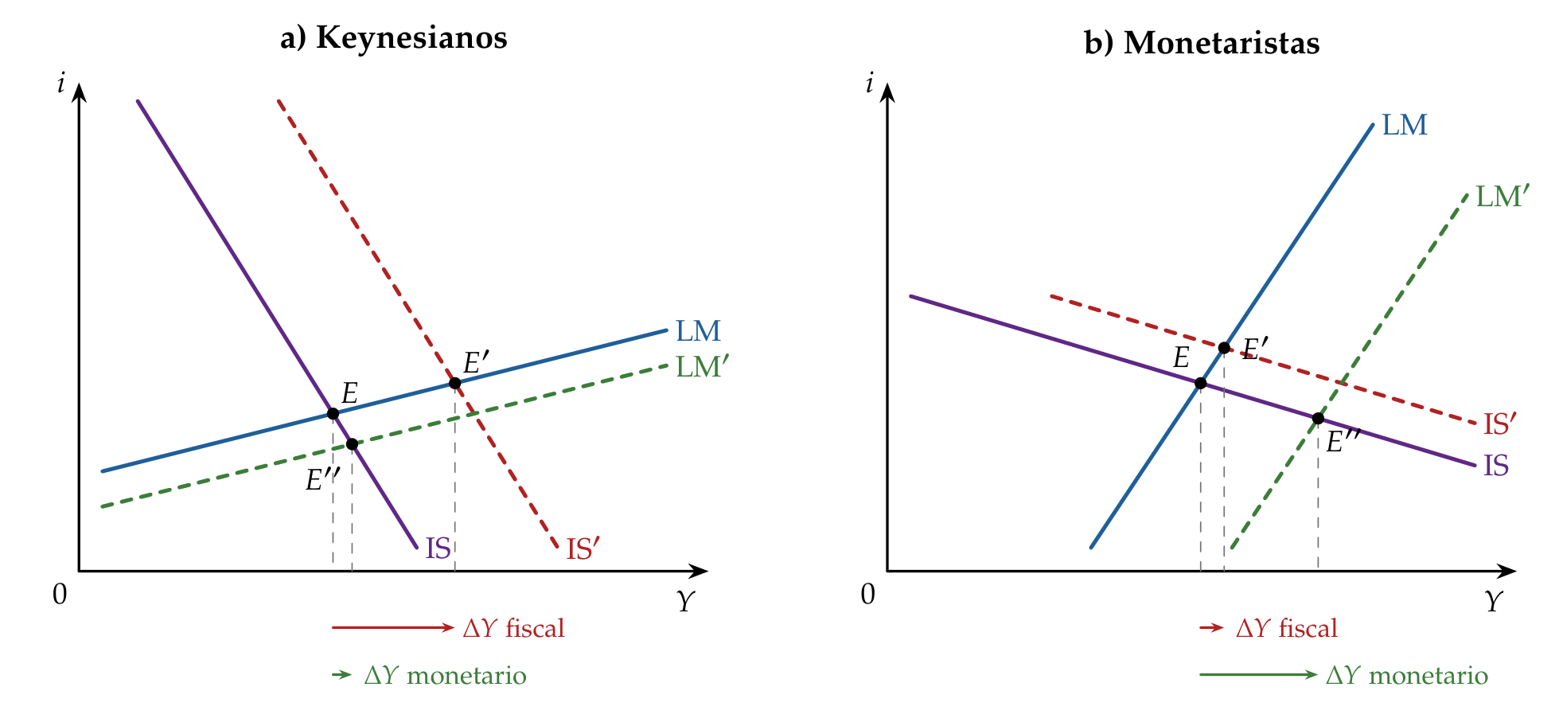
Fuente: elaboración propia.

II.2.2. Crítica por el lado de la oferta
- Idea: la síntesis tomaba la curva de Phillips como un menú estable. En su discurso presidencial ante la American Economic Association, Friedman (1968), y a la vez Phelps (1967, 1968), explican que a los trabajadores y a las empresas les importa el salario real, y que al negociar el nominal prevén la inflación [ver tema 3.A.28].
- Modelo: la curva de Phillips aumentada con expectativas,
$$π_{t}=π_{t}^{e}−a \left(U_{t}−U^{n}\right)+ε_{t}, a>0$$
- con $π_{t}^{e}≡E_{t−1}\left[π_{t}\right]$ la inflación esperada y $ε_{t}$ las perturbaciones de oferta.
  - La tasa natural de paro, $U^{n}$, es la que hay cuando la inflación es la esperada. Para Friedman, es «el nivel que resultaría del sistema walrasiano de ecuaciones de equilibrio general, siempre que incorpore las características estructurales reales de los mercados de trabajo y de bienes». La fijan factores reales, no la demanda [ver tema 3.A.26].
  - Hay una curva de corto plazo para cada inflación esperada (gráfico 6): una expansión de demanda sube los precios; con $π^{e}$ dada, el salario real cae, se contrata más y el paro baja (de $A$ a $B$). Cuando los trabajadores revisan sus expectativas, el paro vuelve a $U^{n}$ con más inflación ($C$). A largo plazo, con $π=π^{e}$, la curva es vertical en $U^{n}$. Pegatina: «no se puede engañar a todo el mundo todo el tiempo».
  - Con $π_{t}^{e}=π_{t−1}$ ($γ=1$ en (9)) y sin perturbaciones de oferta, es la curva aceleracionista:
$$Δπ_{t}≡π_{t}−π_{t−1}=−a \left(U_{t}−U^{n}\right).$$
  - Mantener el paro por debajo de $U^{n}$ exige una inflación cada vez mayor (de $C$ a $D$). De ahí el nombre de NAIRU, la tasa de paro que no acelera la inflación; su versión con fijación de salarios y precios es posterior [ver tema 3.A.28].
Gráfico 6.– La curva de Phillips aumentada con expectativas: corto y largo plazo
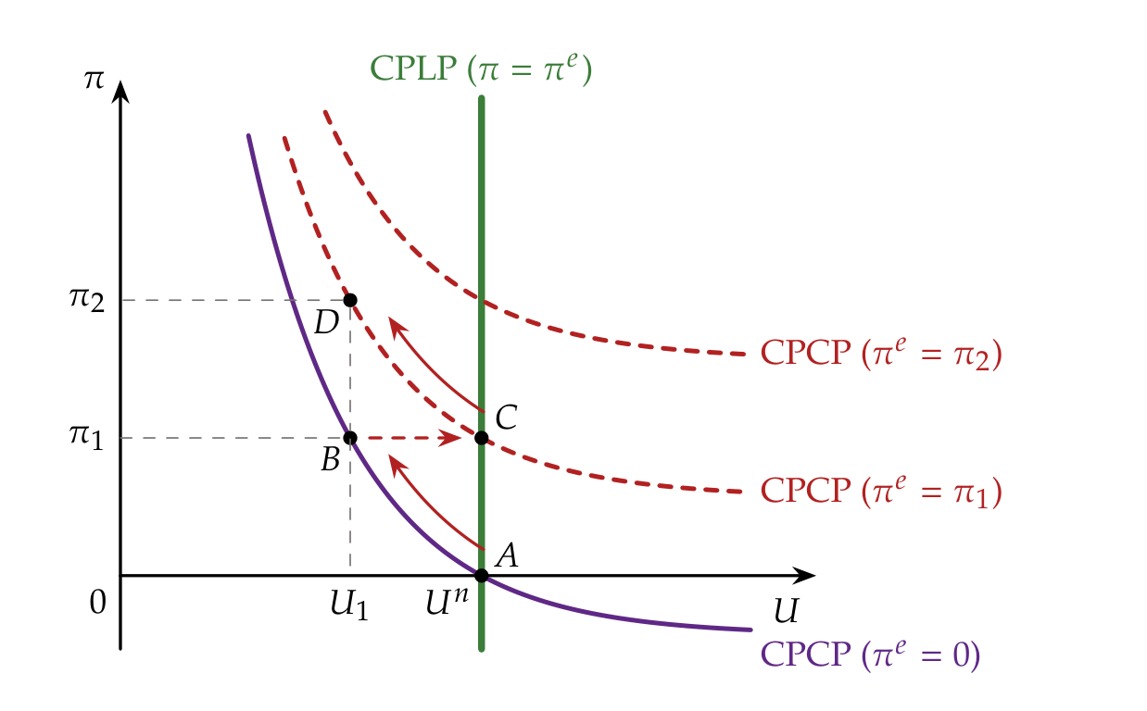
Fuente: elaboración propia a partir de Friedman (1968) y Phelps (1967).
- Implicaciones: «siempre hay una disyuntiva temporal entre inflación y paro; no hay una disyuntiva permanente». La política de demanda no puede fijar el paro; para bajar $U^{n}$ hacen falta políticas de oferta.
- Evidencia: la predicción llegó antes que los datos. En Estados Unidos, entre 1969 y 1971 el paro subió del 3,5 % al 6 % y la inflación apenas bajó, del 5,4 % al 4,2 %; en 1975, tras el choque del petróleo, convivían un paro del 8,5 % y una inflación del 9,1 %: la estanflación. Las curvas de corto plazo se habían desplazado hacia arriba con la inflación esperada.
- Valoración: separa el corto plazo del largo y pone las expectativas en el centro de la macroeconomía. Pero, con expectativas adaptativas, los agentes se equivocan siempre en la misma dirección mientras la inflación sube: es la puerta de la nueva macroeconomía clásica [ver tema 3.A.6].
- Recapitulación de la formalización: los monetaristas dejan en pie el IS-LM, pero con otras pendientes y un dinero más potente, y lo cierran con otra curva de Phillips, vertical a largo plazo. Visto qué cambia en el modelo, pasamos a ver qué cambia en la política económica.

II.3. Recomendaciones de política económica
- Idea: las recomendaciones monetaristas salen de las 3 piezas de la formalización, y cada una cierra una puerta a la sintonía fina de la síntesis:
  - el dinero importa: la política monetaria es potente, pero, mal llevada, es la principal fuente de perturbaciones;
  - la demanda privada es estable: no hace falta afinar la coyuntura, y quien lo intenta llega tarde por los retardos;
  - la tasa natural y las expectativas adaptativas: la política de demanda solo baja el paro mientras engaña a los agentes; lo que lo baja de forma duradera son las políticas de oferta.
- Las recomendaciones se ordenan con el mismo patrón que la formalización (primero la síntesis, después los monetaristas): políticas de demanda, separando la monetaria y la fiscal; políticas de oferta, y economía abierta. Cierra el apartado su lectura de la Gran Depresión, la prueba de cargo de todo lo anterior.

II.3.1. Políticas de demanda

a) Política monetaria
- Keynes y la síntesis:
  - La política monetaria es un instrumento secundario, débil por la LM plana y la IS inclinada, y casi inútil en una depresión, como en la trampa de la liquidez.
  - Si se usa, es para fijar el tipo de interés y las condiciones del crédito, y de forma discrecional, junto a la fiscal, para afinar la coyuntura. En el Reino Unido, el Informe Radcliffe la dejaba en un papel secundario.
- Friedman y los monetaristas:
  - Es potente, pero actúa con retardos largos y variables:
    - los retardos internos van de que surge el problema a que se reconoce y se decide actuar;
    - los retardos externos van de la decisión a que hace efecto en la renta, y son largos y cambian de un ciclo a otro;
    - cuando la medida hace efecto, la situación ha cambiado, y la sintonía fina acaba amplificando el ciclo que pretende suavizar.
  - No se sabe de antemano cuánto del efecto irá a la producción y cuánto a los precios: Friedman reconocía que a su marco le faltaba esa ecuación, la que reparte la variación de la renta nominal entre precios y cantidades. Otra razón para no afinar.
  - Lo que la política monetaria puede y no puede hacer:
    - no puede fijar el tipo de interés ni la tasa de paro más que por poco tiempo: si lo intenta, acaba en una inflación (o una deflación) creciente;
    - sí puede impedir que el dinero sea una fuente de perturbaciones, dar un marco estable a las decisiones privadas (un nivel de precios predecible) y compensar perturbaciones grandes y claras.
  - El objetivo intermedio es la cantidad de dinero, no el tipo de interés:
    - una expansión monetaria baja el tipo de interés al principio, pero después la mayor renta y, sobre todo, la mayor inflación esperada lo suben (el efecto Fisher);
    - por eso los tipos altos pueden ser señal de una política que ha sido laxa, y los bajos, de una que ha sido restrictiva: el tipo de interés es un mal indicador de la política;
    - el banco central controla la cantidad de dinero a través de la base monetaria, porque el multiplicador es estable; Brunner y Meltzer defendían controlar la base [ver tema 3.A.36].
  - La regla del $k$ %: Friedman (1960) propone que la cantidad de dinero crezca a un ritmo fijo, año tras año, sin responder al ciclo. Con la ecuación cuantitativa en tasas,
$$γ_{M}+γ_{V}=π+γ_{Y},$$
  - si la velocidad es estable, un crecimiento del dinero igual al de la producción a largo plazo da precios estables. La regla es
$$γ_{M}={\overline{γ}}_{M},$$
  - con ${\overline{γ}}_{M}$ constante, que Friedman situaba entre el 3 y el 5 % anual: el crecimiento de la producción más un margen por la caída tendencial de la velocidad.
    - Ventajas: no depende de previsiones, no da margen a la presión política y ancla las expectativas [ver tema 3.A.36].
    - Es un estabilizador automático: en una recesión, el dinero sigue creciendo al mismo ritmo y su crecimiento supera al de la renta; en un auge, se queda por debajo.
    - Pegatina: «más vale paso que dure que trote que canse».
La regla en detalle (no se canta)
- Reglas frente a autoridades: Friedman quería que la regla la fijara la ley, para atar las manos del banco central y quitarle la tentación de actuar en cada coyuntura. En la misma obra de 1960 proponía un coeficiente de reservas del 100 % sobre los depósitos, para que la cantidad de dinero dependiera solo de la base que crea el banco central.
- La regla en la práctica: el experimento monetarista:
  - En Estados Unidos, el 6 de octubre de 1979, la Reserva Federal de Paul Volcker pasó a controlar las reservas bancarias para frenar el crecimiento del dinero y dejó que el tipo de interés se moviera libremente.
  - La inflación cayó a menos de la tercera parte en 3 años, a costa del paro más alto de la posguerra hasta entonces (cifras en la caja).
  - En el Reino Unido, la estrategia financiera a medio plazo (Medium-Term Financial Strategy) del presupuesto del 26 de marzo de 1980 fijó una senda decreciente de objetivos para la oferta monetaria amplia (£M3), empezando por un crecimiento del 7-11 % anual.
  - Pero la velocidad dejó de ser estable (gráfico 7): con la desregulación financiera y los nuevos depósitos remunerados, la relación entre dinero y renta se rompió, y los bancos centrales abandonaron uno tras otro los objetivos monetarios.
El experimento monetarista en cifras (no se canta)
- Estados Unidos: el tipo de los fondos federales llegó al 19,10 % de media en junio de 1981; la inflación bajó del 14,8 % de marzo de 1980 al 3,8 % de diciembre de 1982, con un paro del 10,8 % en noviembre de 1982. En octubre de 1982 la Reserva Federal dejó de fijar un objetivo para M1.
- La velocidad: la de M1, que crecía de forma regular, rompió su tendencia a partir de 1981; la de M2, estable hasta 1990, subió hasta 2,19 en 1997 y cayó a 1,13 en 2020, y hoy es de 1,42.
- El abandono de los objetivos monetarios: el Banco de Canadá abandonó sus objetivos de M1 en noviembre de 1982; en julio de 1993, la Reserva Federal dijo al Congreso que M2 había dejado de ser un indicador fiable, y en 2000 dejó de fijar bandas para los agregados monetarios.
Gráfico 7.– Velocidad del dinero en Estados Unidos, 1959-2026 (PIB nominal entre M2 y entre M1)
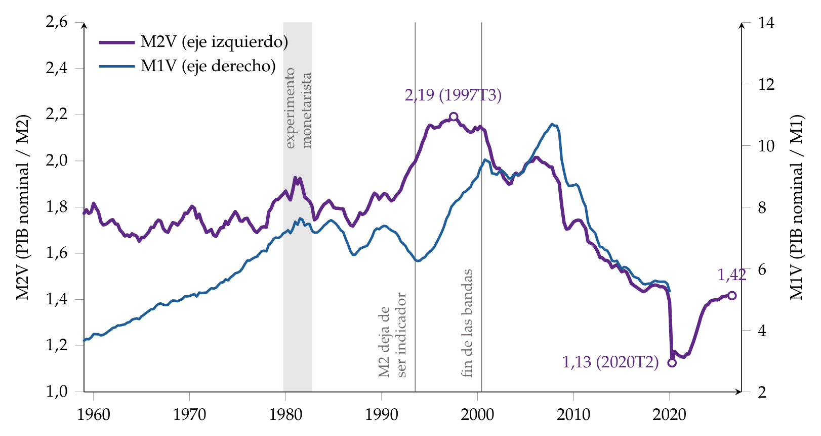
Fuente: elaboración propia a partir de Federal Reserve Bank of St. Louis (2026); último dato, tercer trimestre de 2026. La velocidad de M1 se corta en 2020 porque la Reserva Federal cambió la definición de M1 en mayo de ese año.

b) Política fiscal
- Keynes y la síntesis:
  - La política fiscal es el instrumento preferido: con la IS inclinada y la LM plana, el multiplicador es grande y la expulsión, pequeña (4).
  - Se usa de forma discrecional, con déficits en las recesiones, y la renta corriente mueve el consumo, así que también sirven las rebajas temporales de impuestos.
- Friedman y los monetaristas:
  - La expulsión es grande: con la IS plana y la LM inclinada, un gasto público financiado con deuda sube el tipo de interés y desplaza mucho gasto privado sensible al tipo. A largo plazo, con la producción en su nivel natural, la expulsión es total (tabla 1, caso clásico): el gasto público cambia el reparto de la producción entre el sector público y el privado, no su nivel.
  - Las rebajas transitorias de impuestos apenas mueven el consumo, por la renta permanente (apartado II.2.1).
  - Lo que cuenta es cómo se financia el déficit: la política fiscal «pura», financiada con deuda, mueve poco la renta nominal; la que la mueve es la que va acompañada de dinero, y eso es política monetaria. Friedman lo debatió en público con Walter Heller, que había presidido el Consejo de Asesores Económicos de Kennedy [ver tema 3.A.38].
  - La financiación monetaria del déficit es inflacionista: si los déficits se cubren con dinero de forma continuada, la inflación sube y, con expectativas que se adaptan cada vez más deprisa, puede acabar en hiperinflación, como mostró Cagan (1956) [ver tema 3.A.39].
  - Reglas también para el presupuesto: Friedman (1948) proponía no tocar el gasto ni los tipos impositivos por la coyuntura, fijarlos por lo que la sociedad quiere a largo plazo, equilibrar el presupuesto en pleno empleo y dejar que los estabilizadores automáticos (impuestos y prestaciones que se mueven solos con el ciclo) dieran déficits en las recesiones y superávits en los auges.
  - Un Estado pequeño: Friedman (1962) propone un impuesto negativo sobre la renta en lugar de los programas de asistencia y cheques escolares en lugar de la provisión pública.
La financiación del déficit y la expulsión (no se canta)
- Más canales de expulsión: si los tenedores de deuda pública la ven como riqueza, la emisión de bonos sube también la demanda de dinero (la LM se desplaza a la izquierda) y la expulsión puede ser mayor que la que dan solo las pendientes; con la restricción presupuestaria del sector público, financiar con dinero o con deuda no da lo mismo.
- En el marco de 1948, los déficits de las recesiones se financiaban creando dinero y los superávits de los auges lo retiraban: la política monetaria y la fiscal se coordinaban con una regla, sin decisiones discrecionales. En 1960, Friedman lo cambió por la regla del $k$ %, más sencilla.
- Extensión: Sargent y Wallace (1981) mostraron que, si la política fiscal no se ajusta, el banco central monetarista acaba teniendo que financiar el déficit, antes o después, y el control monetario de hoy puede traer más inflación mañana (la dominación fiscal) [ver tema 3.A.39].

c) Por qué no hay atajos: las expectativas y la tasa natural
- La política de demanda solo baja el paro mientras engaña: con expectativas adaptativas, una expansión baja el paro mientras la inflación supera a la esperada. Mantener el paro por debajo de $U^{n}$ exige una inflación cada vez mayor (13): es la tesis aceleracionista.
- Por eso el objetivo de la política de demanda es la estabilidad nominal: un crecimiento estable del dinero y, con él, de la renta nominal y de los precios, no una tasa de paro.
- La desinflación tiene un coste: con expectativas adaptativas, bajar la inflación exige mantener un tiempo el paro por encima de $U^{n}$ [ver tema 3.A.41].
  - Los monetaristas preferían el gradualismo: reducir el crecimiento del dinero poco a poco y anunciarlo, para que las expectativas se ajustaran antes.
  - Para abaratarla, Friedman (1974) proponía indexar los contratos (cláusulas de revisión según la inflación): así, los salarios y los tipos de interés bajan solos con la inflación y el paro sube menos.
  - La nueva macroeconomía clásica, con expectativas racionales, defenderá en cambio una desinflación de golpe y creíble [ver tema 3.A.6].

II.3.2. Políticas de oferta
- Keynes y la síntesis:
  - La oferta casi no se trata: la producción la fija la demanda y la curva de Phillips es un menú dado.
  - Para mejorar el menú, la síntesis recurre a las políticas de rentas: pautas o controles de salarios y precios que frenen la inflación sin subir el paro.
- Friedman y los monetaristas:
  - Solo las reformas bajan la tasa natural: la fijan las características estructurales de los mercados, y muchas las crean las leyes y la política. El salario mínimo y el poder de los sindicatos la suben; mejores servicios de empleo y más información sobre las vacantes y la oferta de trabajo la bajan [ver tema 3.A.28].
  - No a las políticas de rentas: si la inflación es un fenómeno monetario, los controles de precios y salarios no la curan, solo la reprimen mientras duran y distorsionan los precios relativos.
  - Más mercado: menos trabas a la contratación y a la movilidad, menos poder de monopolio de empresas y sindicatos y un impuesto negativo sobre la renta que no desanime a trabajar como los subsidios tradicionales.
  - La estabilidad de precios es también una política de oferta: en su conferencia del Nobel, Friedman (1977) sostiene que una inflación alta y variable puede subir el paro, porque enturbia las señales de los precios relativos y lleva a instituciones y contratos peor adaptados. A medio plazo, la curva de Phillips puede tener pendiente positiva.

II.3.3. Economía abierta
- Keynes y la síntesis:
  - Defienden los tipos de cambio fijos pero ajustables de Bretton Woods y tratan la balanza de pagos como un problema de flujos de bienes: el ajuste viene por las elasticidades de las exportaciones e importaciones y por la absorción, con devaluaciones y, si hace falta, controles [ver tema 3.B.12].
  - En el modelo IS-LM-BP de Mundell y Fleming, la eficacia de cada política depende del régimen cambiario y de la movilidad del capital [ver tema 3.A.32].
- Friedman: los tipos de cambio flexibles. Friedman (1953a) los defiende cuando regía Bretton Woods, con 4 argumentos:
  - ajustan los precios relativos entre países sin deflación ni paro: con precios y salarios rígidos, es más fácil mover un solo precio, el tipo de cambio, que todos los precios internos, igual que es más fácil adelantar la hora que cambiar los horarios de todo el mundo;
  - dejan a cada país elegir su política monetaria, y con ella su regla y su inflación: con tipo fijo, la inflación de fuera se importa;
  - la especulación es estabilizadora: quien especula contra los fundamentos compra caro y vende barato, pierde dinero y desaparece;
  - hacen innecesarios los controles de cambios y de comercio con que se defendían las paridades.
- El fin de Bretton Woods (1971-1973) llevó a la flotación generalizada [ver tema 3.B.20] [ver tema 3.B.15].
- Harry Johnson: el enfoque monetario de la balanza de pagos. Desde Chicago y la London School of Economics, con Robert Mundell y Jacob Frenkel, trata la balanza de pagos como un fenómeno monetario:
  - Supuestos: demanda de dinero estable, $M^{D}=k P Y$; producción en su nivel natural; paridad del poder adquisitivo, $P=e P^{*}$; y una oferta monetaria que es la suma del crédito interno, $D$, y de las reservas internacionales, $R$: $M^{S}=D+R$.
  - Resultado: con tipo de cambio fijo, las reservas se ajustan hasta que la oferta de dinero iguala la demanda,
$$ΔR=ΔM^{D}−ΔD.$$
  - Un déficit exterior es un exceso de oferta de dinero: si el banco central crea más crédito interno del que se demanda, el exceso se va al exterior y se pierden reservas.
  - Implicaciones:
    - los desequilibrios de la balanza de pagos son transitorios y se corrigen solos con la variación de las reservas, si el banco central no las esteriliza;
    - una devaluación solo mejora la balanza mientras sube $P$ y con él la demanda de dinero: su efecto es transitorio;
    - un país que crece más gana reservas, porque se demanda más dinero;
    - con tipo de cambio flexible, el mismo razonamiento da el enfoque monetario del tipo de cambio: la moneda del país que crea más dinero se deprecia [ver tema 3.B.14].

II.3.4. Teoría de los ciclos: la Gran Depresión
- Keynes y la síntesis: la Gran Depresión mostraba que la demanda privada puede hundirse y quedarse hundida; como en la trampa de la liquidez, la política monetaria no servía y la salida era fiscal.
- Friedman y Schwartz: en el capítulo 7 de A Monetary History of the United States, 1867-1960 dan la vuelta al argumento con los datos. La Gran Contracción de 1929-1933 no prueba la impotencia de la política monetaria, sino su poder: es «un trágico testimonio de la importancia de las fuerzas monetarias».
  - Los hechos (gráfico 8): del pico de agosto de 1929 al fondo de marzo de 1933, la cantidad de dinero cayó un 35 %, de 46.280 a 29.970 millones de dólares. Más de una quinta parte de los bancos comerciales suspendió pagos y, con fusiones y liquidaciones, su número pasó de 24.504 en junio de 1929 a 13.949 en junio de 1933. Entre 1929 y 1933, el PIB real cayó un 26 % y los precios de consumo, un 25 %.
  - El mecanismo: la base monetaria no cayó; por sí sola habría elevado la cantidad de dinero un 17,5 %. Lo que la hundió fue el multiplicador: con las quiebras, el público quiso más efectivo y menos depósitos (el cociente depósitos/efectivo bajó de 10,8 a 4,4) y los bancos, más reservas (el cociente depósitos/reservas bajó de 13,1 a 9,1) [ver tema 3.A.36].
  - La culpa: la Reserva Federal no compró títulos ni prestó la liquidez que habría frenado los pánicos bancarios. Si hubiera actuado a finales de 1930 o en 1931, la contracción habría sido menos grave y, muy probablemente, habría acabado «mucho antes».
Gráfico 8.– La Gran Contracción en Estados Unidos, 1929-1933: dinero, precios, producción y los cocientes del multiplicador
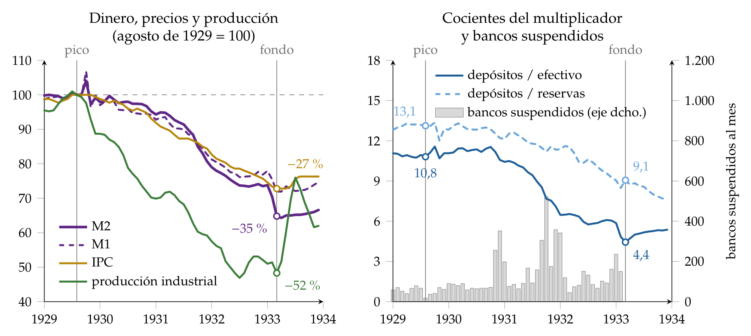
Fuente: elaboración propia a partir de National Bureau of Economic Research (2026a) (series de Friedman y Schwartz), U.S. Bureau of Labor Statistics (2026a), Board of Governors of the Federal Reserve System (2026b) y National Bureau of Economic Research (2026b). La serie de bancos suspendidos acaba en febrero de 1933. Variaciones del gráfico de pico a fondo con datos mensuales; en el texto, medias anuales de 1929-1933 y PIB real.
- La lección aprendida: Ben Bernanke estudió la crisis financiera de los años 30 siguiendo a Friedman y Schwartz, y añadió el canal del crédito: la quiebra de los bancos destruyó información y préstamos, no solo dinero [ver tema 3.A.37]. En el 90 cumpleaños de Friedman, siendo gobernador de la Reserva Federal, les dijo a él y a Schwartz: «Sobre la Gran Depresión: tenéis razón, lo hicimos nosotros. Lo sentimos mucho. Pero, gracias a vosotros, no lo volveremos a hacer». En 2008, ya como presidente, inundó de liquidez el sistema: esta vez la cantidad de dinero no cayó.
- El ciclo monetario: Friedman (1964) describe la producción como una cuerda pegada a un techo, el potencial, de la que de vez en cuando se tira hacia abajo (el plucking model), y lo contrasta en Friedman (1993): las recesiones son caídas por debajo del techo, provocadas a menudo por perturbaciones monetarias, y la amplitud de cada caída predice la de la recuperación que la sigue, pero no al revés [ver tema 3.A.42].
- Valoración: A Monetary History rehabilitó las explicaciones monetarias del ciclo, que la revolución keynesiana había arrinconado; treinta años después, Lucas (1994) le dedicó una reseña elogiosa.

II.4. Valoración y aspectos criticados (la contracrítica)
- Virtudes: lo que aportó el monetarismo y por qué lo seguimos estudiando:
  - la tasa natural de paro y la curva de Phillips vertical a largo plazo [ver tema 3.A.28];
  - una política monetaria centrada en el control de la inflación, responsabilidad del banco central;
  - las expectativas en el centro de los modelos;
  - las reglas frente a la discrecionalidad, con los retardos de la política, una idea que llevó más lejos Lucas;
  - los tipos de cambio flexibles, que se generalizaron desde 1973.
- La contracrítica en la práctica: las contracciones monetarias de finales de los 70 y principios de los 80 costaron mucho en renta y empleo. En Estados Unidos, el paro del 10,8 % de 1982 fue el más alto de la posguerra hasta entonces, aunque también pesó el segundo choque del petróleo. Kaldor (1970, 1982) atribuyó al monetarismo la recesión británica de 1980-1981 y sostuvo que la oferta monetaria es endógena: la crea el crédito que piden las empresas, y el banco central no la controla.
- La contracrítica en la teoría:
  - causación inversa: que el dinero se adelante a la renta no prueba que la cause. Tobin (1970) mostró que un modelo keynesiano en el que el dinero responde a la renta esperada genera los mismos adelantos que los monetaristas tomaban por causalidad;
  - la cantidad de dinero como objetivo intermedio: es la ley de Goodhart: toda regularidad estadística tiende a romperse cuando se la usa para el control. La relación entre dinero y renta se deshizo justo cuando los bancos centrales se apoyaron en ella; si las perturbaciones vienen de la demanda de dinero, estabiliza mejor fijar el tipo de interés. Los bancos centrales pasaron a reglas de tipo de interés, como la de Taylor [ver tema 3.A.36];
  - la renta permanente no se observa, y es difícil de contrastar;
  - las expectativas adaptativas permiten errores sistemáticos: la nueva macroeconomía clásica las sustituye por las racionales de Muth (1961) y llega a una conclusión aún más dura contra la estabilización [ver tema 3.A.6].
- El legado: la nueva síntesis neoclásica de los 90, la nueva economía keynesiana con expectativas racionales, recoge buena parte de las ideas monetaristas (tasa natural, expectativas, reglas, inflación como objetivo) con las rigideces de la síntesis [ver tema 3.A.7]. Esa nueva síntesis es la que usan hoy los bancos centrales.
- La paradoja final: Friedman cambió los términos del debate y puso a los keynesianos a la defensiva, pero lo que vino después no fue el monetarismo, sino la nueva macroeconomía clásica, walrasiana y con expectativas racionales. Muchos monetaristas descubrieron entonces que, marshallianos como sus viejos adversarios keynesianos, tenían más en común con ellos que con los nuevos clásicos.
Tabla 2.– La síntesis neoclásica y el monetarismo, pieza a pieza
 | Síntesis neoclásica | Monetarismo
Consumo | $C_{t}=\overline{C}+c Y_{t}^{d}$: renta corriente | $C_{t}^{P}∝Y_{t}^{P}$: renta permanente
Inversión | poco sensible al tipo: IS inclinada | gasto amplio y sensible: IS plana
Demanda de dinero | inestable, h grande: LM plana | estable, h pequeño: LM inclinada
Transmisión | tipo de interés de los bonos | reajuste de toda la cartera
Expectativas | estáticas o exógenas | adaptativas
Curva de Phillips | menú permanente | vertical a largo plazo en $U^{n}$
Economía privada | inestable | estable
Política monetaria | débil y secundaria; discrecional, con el tipo de interés | potente, con retardos; regla del k % sobre la cantidad de dinero
Política fiscal | preferida, discrecional (sintonía fina); poca expulsión | mucha expulsión; reglas y estabilizadores automáticos
Políticas de oferta | políticas de rentas | reformas que bajan $U^{n}$; sin controles de precios
Tipo de cambio | fijo y ajustable (Bretton Woods) | flexible
Balanza de pagos | elasticidades y absorción | fenómeno monetario (enfoque monetario)
Gran Depresión | demanda insuficiente | contracción monetaria
Fuente: elaboración propia.
- Recapitulación: el monetarismo convirtió su crítica en una receta (reglas y no sintonía fina, reformas de oferta y tipos flexibles) que dominó la política a principios de los 80 y se rompió con la velocidad del dinero. Lo que sobrevivió, la tasa natural, las expectativas y las reglas, pasó a la macroeconomía posterior.

Conclusión 1′
- Recapitulación:
  - En conclusión, la síntesis neoclásica convirtió a Keynes en un modelo, el IS-LM, cerrado con la curva de Phillips: Keynes a corto plazo, los neoclásicos a largo y una política de demanda que elegía en un menú de inflación y paro.
  - El monetarismo mantuvo el modelo, pero cambió sus piezas: un consumo y una demanda de dinero estables, un dinero potente y una curva de Phillips vertical a largo plazo.
  - De ahí salió su receta: una regla monetaria del $k$ %, una política fiscal sin sintonía fina, reformas que bajen la tasa natural y tipos de cambio flexibles.
  - Harry Johnson lo llamó «contrarrevolución» monetarista, una expresión que el propio Friedman (1970b) había usado un año antes.
- Relevancia:
  - La estanflación de los 70 dio la razón a la crítica, y la desinflación de 1979-1982 y la inestabilidad de la velocidad, a la contracrítica.
  - Lo que sobrevivió es el suelo de los bancos centrales de hoy.
- Extensiones:
  - El desequilibrio [ver tema 3.A.4]; las expectativas racionales y la crítica de Lucas [ver tema 3.A.6]; la nueva economía keynesiana, que microfundamenta las rigideces de la síntesis [ver tema 3.A.7]; la demanda de dinero [ver tema 3.A.35]; el diseño de la política monetaria, de la regla del $k$ % a la de Taylor [ver tema 3.A.36]; la financiación del déficit [ver tema 3.A.39]; los regímenes cambiarios [ver tema 3.B.15], y la tasa natural y la NAIRU [ver tema 3.A.28].
- Opinión:
  - Las 2 escuelas tenían parte de razón.
  - La síntesis acertó en que la demanda importa a corto plazo y en que la política puede estabilizar; el monetarismo, en que no hay atajos permanentes contra el paro y en que el dinero mal gestionado causa las peores crisis.
  - Se equivocó en la herramienta: la cantidad de dinero resultó un mal objetivo.
- Idea final:
  - «Cada maestrillo tiene su librillo», pero el libro era el mismo.
  - Keynesianos y monetaristas compartían el IS-LM y la curva de Phillips; lo que los separaba eran las pendientes, la estabilidad del dinero y las expectativas.
  - Por eso, como dijo Friedman, en un sentido todos somos hoy keynesianos y, en otro, nadie lo es ya: los bancos centrales leen el mismo libro con un librillo que ha tomado páginas de los 2.

A. Anexo: el modelo IS-LM paso a paso
- Las 2 curvas. De la IS (1) y la LM (2),
$$\begin{matrix}\left[1−c \left(1−t\right)\right] Y & =\overline{A}−b i, \\ i & =\frac{1}{h}\left(k Y−\frac{M}{P}\right).\end{matrix}$$
- El equilibrio. Sustituyendo (18) en (17) y multiplicando por $h$,
$$\left\{h \left[1−c \left(1−t\right)\right]+b k\right\} Y=h \overline{A}+b \frac{M}{P}.$$
- Con $D≡h \left[1−c \left(1−t\right)\right]+b k>0$ (local de este anexo),
$$Y^{*}=\frac{h \overline{A}+b M/P}{D}, i^{*}=\frac{k Y^{*}−M/P}{h}=\frac{k \overline{A}−\left[1−c \left(1−t\right)\right] M/P}{D},$$
- que es (3).
- Multiplicadores:
$$\frac{∂Y^{*}}{∂\overline{G}}=\frac{h}{D}=\frac{1}{1−c \left(1−t\right)+b k/h}, \frac{∂i^{*}}{∂\overline{G}}=\frac{k}{D}>0,$$
$$\frac{∂Y^{*}}{∂\left(M/P\right)}=\frac{b}{D}, \frac{∂i^{*}}{∂\left(M/P\right)}=−\frac{1−c \left(1−t\right)}{D}<0.$$
- El efecto expulsión. La inversión cae $ΔI=−b Δi^{*}=−\left(b k/D\right) Δ\overline{G}$. La renta crece lo que dice el multiplicador simple aplicado al gasto neto de la expulsión:
$$\frac{Δ\overline{G}+ΔI}{1−c \left(1−t\right)}=\frac{Δ\overline{G} \left(D−b k\right)}{D \left[1−c \left(1−t\right)\right]}=\frac{h}{D} Δ\overline{G},$$
- porque $D−b k=h \left[1−c \left(1−t\right)\right]$.
- Los casos extremos (tabla 1), tomando límites:
  - $h→∞$: $h/D→1/\left[1−c \left(1−t\right)\right]$ y $b/D→0$ (trampa de la liquidez);
  - $h=0$: $D=b k$, $h/D=0$ y $b/D=1/k$; es decir, $Y=\left(1/k\right) M/P$, la teoría cuantitativa con $V=1/k$ (caso clásico);
  - $b=0$: $D=h \left[1−c \left(1−t\right)\right]$, $h/D=1/\left[1−c \left(1−t\right)\right]$ y $b/D=0$ (inversión insensible);
  - $b→∞$: $h/D→0$ y $b/D→1/k$ (inversión muy sensible).
- La demanda agregada. $Y^{*}$ en función de $P$ es la DA (6), con pendiente
$$\frac{∂Y^{*}}{∂P}=−\frac{b}{D} \frac{M}{P^{2}}<0,$$
- que se anula si $b=0$ o si $h→∞$: la DA es vertical. Con el efecto saldos reales, el gasto autónomo depende de los saldos reales, $\overline{A}\left(M/P\right)$ con $\overline{A}′>0$, y
$$\frac{∂Y^{*}}{∂P}=−\frac{h \overline{A}′+b}{D} \frac{M}{P^{2}}<0$$
- aun con $b=0$, y con $h→∞$ tiende a $−\overline{A}′ M/\{\left[1−c \left(1−t\right)\right] P^{2}\}<0$: la deflación siempre acaba elevando la demanda (efecto Pigou-Patinkin).
∎

B. Anexo: aspectos para el test
Preguntas tipo test del primer ejercicio: simulador de test.
- Fechas y obras:
  - Keynes, Teoría general (1936); Hicks, «Mr. Keynes and the “Classics”; A Suggested Interpretation» (1937, curvas IS y LL); Modigliani (1944, salarios rígidos); Hansen, Monetary Theory and Fiscal Policy (1949) y A Guide to Keynes (1953); Samuelson, Economics (1.ª ed., 1948; «síntesis neoclásica» en la 3.ª, 1955); Klein y Goldberger (1955); Phillips (1958); Samuelson y Solow (1960);
  - Friedman: «The Methodology of Positive Economics» y «The Case for Flexible Exchange Rates» (1953), «The Quantity Theory of Money: A Restatement» (1956), A Theory of the Consumption Function (1957), A Program for Monetary Stability (1960), Capitalism and Freedom (1962), «The Role of Monetary Policy» (1968, discurso de diciembre de 1967) y The Optimum Quantity of Money (1969); Friedman y Schwartz, A Monetary History of the United States, 1867-1960 (1963);
  - Cagan (1956) y Nerlove (1958), expectativas adaptativas; Phelps (1967, 1968); Brunner (1968), el nombre «monetarismo»; Johnson (1971), «contrarrevolución»; Tobin (1970), causación inversa; Poole (1970); Goodhart (1975).
- Nobel: Friedman en 1976; Myrdal y Hayek en 1974 («interdependencia» de los fenómenos económicos, sociales e institucionales); Bernanke en 2022.
- Trampas:
  - Hicks llamó LL a su curva monetaria; el nombre IS-LM se generalizó con Hansen;
  - la trampa de la liquidez es la LM horizontal ($h→∞$); el caso clásico, la LM vertical ($h=0$);
  - los monetaristas: IS plana y LM inclinada; los keynesianos, al revés;
  - la regla del $k$ % (1960) no es la «regla de Friedman» de la cantidad óptima de dinero (1969);
  - Keynes no supuso constante la propensión marginal a consumir: fue la síntesis;
  - el efecto Keynes actúa por el tipo de interés (desplaza la LM); el de Pigou-Patinkin, por la riqueza (desplaza la IS);
  - la curva de Phillips de 1958 relaciona el paro con los salarios nominales; la de Samuelson y Solow, con los precios;
  - en la Gran Contracción la base monetaria subió; lo que cayó fue el multiplicador.
  - la política fiscal de Friedman (1948): estabilizadores automáticos y presupuesto equilibrado en pleno empleo; la regla del $k$ % llega en 1960;
  - el enfoque monetario de la balanza de pagos (Harry Johnson): con tipo fijo, un déficit exterior es un exceso de oferta de dinero que se corrige con la pérdida de reservas, $ΔR=ΔM^{D}−ΔD$;
  - los monetaristas rechazan las políticas de rentas (controles de precios y salarios) y prefieren la desinflación gradual; la de golpe es de la nueva macroeconomía clásica.

Bibliografía
Akerlof, George A. (2002). «Behavioral Macroeconomics and Macroeconomic Behavior». American Economic Review 92 (3): 411-33. https://doi.org/10.1257/00028280260136192.
Ando, Albert y Franco Modigliani (1965). «The Relative Stability of Monetary Velocity and the Investment Multiplier». American Economic Review 55 (4): 693-728.
Bernanke, Ben S. (1983). «Nonmonetary Effects of the Financial Crisis in the Propagation of the Great Depression». American Economic Review 73 (3): 257-76.
Bernanke, Ben S. (2002). «On Milton Friedman’s Ninetieth Birthday. Remarks at the Conference to Honor Milton Friedman, University of Chicago, 8 de noviembre de 2002». Board of Governors of the Federal Reserve System. 2002. https://www.federalreserve.gov/boarddocs/speeches/2002/20021108/.
Blinder, Alan S. y Robert M. Solow (1973). «Does Fiscal Policy Matter?» Journal of Public Economics 2 (4): 319-37. https://doi.org/10.1016/0047-2727(73)90023-6.
Board of Governors of the Federal Reserve System (2000). «Monetary Policy Report to the Congress, July 2000». 2000. https://www.federalreserve.gov/boarddocs/hh/2000/July/ReportSection1.htm.
Board of Governors of the Federal Reserve System (2026a). «Federal Funds Effective Rate [FEDFUNDS] (H.15); vía FRED, Federal Reserve Bank of St. Louis». 2026. https://fred.stlouisfed.org/series/FEDFUNDS.
Board of Governors of the Federal Reserve System (2026b). «Industrial Production: Total Index [INDPRO] (G.17); vía FRED, Federal Reserve Bank of St. Louis». 2026. https://fred.stlouisfed.org/series/INDPRO.
Board of Governors of the Federal Reserve System (2026c). «M2 [M2SL]». 2026. https://fred.stlouisfed.org/series/M2SL.
Board of Governors of the Federal Reserve System (2026d). «Number of Commercial Banks in the United States [X03NOB], Banking and Monetary Statistics, 1914-1941, parte 1, sección 1, tabla 3; vía FRED, Federal Reserve Bank of St. Louis». 2026. https://fred.stlouisfed.org/series/X03NOB.
Boland, Lawrence A. (1979). «A Critique of Friedman’s Critics». Journal of Economic Literature 17 (2): 503-22.
Bordo, Michael D. y Anna J. Schwartz (2003). «IS-LM and Monetarism». NBER Working Paper, n.º 9713. https://www.nber.org/papers/w9713.
Bouey, Gerald K. (1982). «Statement to the Standing Senate Committee on National Finance, 8 December 1982». Bank of Canada. 1982. https://www.oar-rao.bank-banque-canada.ca/record/2283.
Brunner, Karl (1968). «The Role of Money and Monetary Policy». Federal Reserve Bank of St. Louis Review 50 (7): 9-24. https://doi.org/10.20955/r.50.9-24.lcj.
Brunner, Karl y Allan H. Meltzer (1972). «Money, Debt, and Economic Activity». Journal of Political Economy 80 (5): 951-77. https://doi.org/10.1086/259945.
Bureau of Economic Analysis (2026). «National Income and Product Accounts, tablas 1.1.1, 1.1.5 y 1.1.6 (PIB real y nominal, 1929-2025)». 2026. https://apps.bea.gov/iTable/?reqid=19&step=2&isuri=1&categories=survey.
Cagan, Phillip (1956). «The Monetary Dynamics of Hyperinflation». En Studies in the Quantity Theory of Money, editado por Milton Friedman, 25-117. Chicago: University of Chicago Press.
Committee on the Working of the Monetary System (1959). «Report». Cmnd. 827. Londres: HMSO.
De Vroey, Michel (2016). A History of Macroeconomics from Keynes to Lucas and Beyond. Cambridge: Cambridge University Press. https://doi.org/10.1017/cbo9780511843617.
De Vroey, Michel y Pedro Garcia Duarte (2013). «In Search of Lost Time: The Neoclassical Synthesis». The B.E. Journal of Macroeconomics 13 (1). https://doi.org/10.1515/bejm-2012-0078.
De Vroey, Michel y Kevin D. Hoover (2004). «Introduction: Seven Decades of the IS-LM Model». History of Political Economy 36 (Suppl. 1): 1-11. https://doi.org/10.1215/00182702-36-suppl_1-1.
Federal Reserve Bank of St. Louis (2026). «Velocity of M2 Money Stock [M2V] y Velocity of M1 Money Stock [M1V]». 2026. https://fred.stlouisfed.org/series/M2V.
Fischer, Stanley (1986). «1944, 1963 and 1985: Modiglianiesque Macro Models». NBER Working Paper 1797. National Bureau of Economic Research. https://www.nber.org/papers/w1797.
Fonseca, Gonçalo L. (s. f.). «The Hicks-Hansen IS-LM Model. The History of Economic Thought Website». s. f. https://hetwebsite.net/het/essays/keynes/hickshansen.htm.
Frenkel, Jacob A. y Harry G. Johnson, eds. (1976). The Monetary Approach to the Balance of Payments. Londres: Allen & Unwin.
Friedman, Milton (1948). «A Monetary and Fiscal Framework for Economic Stability». American Economic Review 38 (3): 245-64.
Friedman, Milton (1949). «The Marshallian Demand Curve». Journal of Political Economy 57 (6): 463-95. https://doi.org/10.1086/256879.
Friedman, Milton (1953a). «The Case for Flexible Exchange Rates». En Essays in Positive Economics, 157-203. Chicago: University of Chicago Press.
Friedman, Milton (1953b). «The Methodology of Positive Economics». En Essays in Positive Economics, 3-43. Chicago: University of Chicago Press.
Friedman, Milton (1956). «The Quantity Theory of Money: A Restatement». En Studies in the Quantity Theory of Money, editado por Milton Friedman, 3-21. Chicago: University of Chicago Press.
Friedman, Milton (1957). A Theory of the Consumption Function. Princeton: Princeton University Press. https://www.nber.org/books-and-chapters/theory-consumption-function.
Friedman, Milton (1960). A Program for Monetary Stability. Nueva York: Fordham University Press.
Friedman, Milton (1961). «The Lag in Effect of Monetary Policy». Journal of Political Economy 69 (5): 447-66. https://doi.org/10.1086/258537.
Friedman, Milton (1962). Capitalism and Freedom. Chicago: University of Chicago Press.
Friedman, Milton (1963). Inflation: Causes and Consequences. Bombay: Asia Publishing House.
Friedman, Milton (1964). «The Monetary Studies of the National Bureau». En The National Bureau Enters Its 45th Year. 44th Annual Report, 7-25. Nueva York: National Bureau of Economic Research.
Friedman, Milton (1966). «Letter: Friedman & Keynes. Time». 4 de febrero de 1966. https://content.time.com/time/subscriber/article/0,33009,898916-2,00.html.
Friedman, Milton (1968). «The Role of Monetary Policy». American Economic Review 58 (1): 1-17.
Friedman, Milton (1969). The Optimum Quantity of Money and Other Essays. Chicago: Aldine.
Friedman, Milton (1970a). «A Theoretical Framework for Monetary Analysis». Journal of Political Economy 78 (2): 193-238. https://doi.org/10.1086/259623.
Friedman, Milton (1970b). The Counter-Revolution in Monetary Theory. IEA Occasional Paper 33. Londres: Institute of Economic Affairs (para la Wincott Foundation).
Friedman, Milton (1974). Monetary Correction: A Proposal for Escalator Clauses to Reduce the Costs of Ending Inflation. IEA Occasional Paper 41. Londres: Institute of Economic Affairs.
Friedman, Milton (1977). «Nobel Lecture: Inflation and Unemployment». Journal of Political Economy 85 (3): 451-72. https://doi.org/10.1086/260579.
Friedman, Milton (1993). «The “Plucking Model” of Business Fluctuations Revisited». Economic Inquiry 31 (2): 171-77. https://doi.org/10.1111/j.1465-7295.1993.tb00874.x.
Friedman, Milton y Walter W. Heller (1969). Monetary vs. Fiscal Policy: A Dialogue. Nueva York: W. W. Norton.
Friedman, Milton y David Meiselman (1963). «The Relative Stability of Monetary Velocity and the Investment Multiplier in the United States, 1897-1958». En Stabilization Policies, 165-268. Englewood Cliffs: Prentice-Hall, para la Commission on Money and Credit.
Friedman, Milton y Anna J. Schwartz (1963). A Monetary History of the United States, 1867-1960. Princeton: Princeton University Press (para el NBER). https://www.nber.org/books-and-chapters/monetary-history-united-states-1867-1960.
Friedman, Milton y Anna J. Schwartz (1965). The Great Contraction, 1929-33. Princeton: Princeton University Press (para el NBER). https://www.nber.org/books-and-chapters/great-contraction-1929-33.
Goodfriend, Marvin y Robert G. King (1997). «The New Neoclassical Synthesis and the Role of Monetary Policy». En NBER Macroeconomics Annual 1997, editado por Ben S. Bernanke y Julio J. Rotemberg, 12:231-83. Cambridge (Mass.): MIT Press.
Goodhart, Charles A. E. (1975). «Problems of Monetary Management: The U.K. Experience». En Papers in Monetary Economics, 1:1-20. Sídney: Reserve Bank of Australia.
Greenspan, Alan (1993). «Semiannual Monetary Policy Report to the Congress, July 1993». Board of Governors of the Federal Reserve System. 1993. https://fraser.stlouisfed.org/title/statements-speeches-alan-greenspan-452/semiannual-monetary-policy-report-congress-8490.
Hansen, Alvin H. (1939). «Economic Progress and Declining Population Growth». American Economic Review 29 (1): 1-15.
Hansen, Alvin H. (1949). Monetary Theory and Fiscal Policy. Nueva York: McGraw-Hill.
Hansen, Alvin H. (1953). A Guide to Keynes. Nueva York: McGraw-Hill.
Harrod, Roy F. (1937). «Mr. Keynes and Traditional Theory». Econometrica 5 (1): 74-86. https://doi.org/10.2307/1905402.
Heijdra, Ben J. (2009). Foundations of Modern Macroeconomics. 2.ª ed. Oxford: Oxford University Press.
Hicks, John R. (1937). «Mr. Keynes and the “Classics”; A Suggested Interpretation». Econometrica 5 (2): 147-59. https://doi.org/10.2307/1907242.
Hicks, John R. (1980). «IS-LM: An Explanation». Journal of Post Keynesian Economics 3 (2): 139-54. https://doi.org/10.1080/01603477.1980.11489209.
Howe, Geoffrey (1980). «The Medium-Term Strategy and the Monetary Target. House of Commons, 26 de marzo de 1980, vol. 981, cc. 1442-1446». Hansard. 1980. https://api.parliament.uk/historic-hansard/commons/1980/mar/26/the-medium-term-strategy-and-the.
Johnson, Harry G. (1971). «The Keynesian Revolution and the Monetarist Counter-Revolution». American Economic Review 61 (2): 1-14.
Kaldor, Nicholas (1970). «The New Monetarism». Lloyds Bank Review, n.º 97: 1-17.
Kaldor, Nicholas (1982). The Scourge of Monetarism. Oxford: Oxford University Press.
Keynes, John Maynard (1936). The General Theory of Employment, Interest and Money. Londres: Macmillan.
Klein, Lawrence R. y Arthur S. Goldberger (1955). An Econometric Model of the United States, 1929-1952. Ámsterdam: North-Holland.
Kuhn, Thomas S. (1962). The Structure of Scientific Revolutions. Chicago: University of Chicago Press.
Lipsey, Richard G. (1960). «The Relation between Unemployment and the Rate of Change of Money Wage Rates in the United Kingdom, 1862–1957: A Further Analysis». Economica 27 (105): 1-31. https://doi.org/10.2307/2551424.
Lucas, Robert E. (1972). «Expectations and the Neutrality of Money». Journal of Economic Theory 4 (2): 103-24. https://doi.org/10.1016/0022-0531(72)90142-1.
Lucas, Robert E. (1976). «Econometric Policy Evaluation: A Critique». Carnegie-Rochester Conference Series on Public Policy 1: 19-46. https://doi.org/10.1016/S0167-2231(76)80003-6.
Lucas, Robert E. (1994). «Review of Milton Friedman and Anna J. Schwartz’s «A Monetary History of the United States, 1867-1960»». Journal of Monetary Economics 34 (1): 5-16. https://doi.org/10.1016/0304-3932(94)90055-8.
Mankiw, N. Gregory (2006). «The Macroeconomist as Scientist and Engineer». Journal of Economic Perspectives 20 (4): 29-46. https://doi.org/10.1257/jep.20.4.29.
Meade, James E. (1937). «A Simplified Model of Mr. Keynes’ System». Review of Economic Studies 4 (2): 98-107. https://doi.org/10.2307/2967607.
Medley, Bill (2013). «Volcker’s Announcement of Anti-Inflation Measures». Federal Reserve History. 2013. https://www.federalreservehistory.org/essays/anti-inflation-measures.
Meltzer, Allan H. (1995). «Monetary, Credit and (Other) Transmission Processes: A Monetarist Perspective». Journal of Economic Perspectives 9 (4): 49-72. https://doi.org/10.1257/jep.9.4.49.
Mishkin, Frederic S. (2013). The Economics of Money, Banking, and Financial Markets. 10.ª ed. Boston: Pearson.
Modigliani, Franco (1944). «Liquidity Preference and the Theory of Interest and Money». Econometrica 12 (1): 45-88. https://doi.org/10.2307/1905567.
Muth, John F. (1961). «Rational Expectations and the Theory of Price Movements». Econometrica 29 (3): 315-35. https://doi.org/10.2307/1909635.
Myrdal, Gunnar (1953). The Political Element in the Development of Economic Theory. Traducido por Paul Streeten. Londres: Routledge & Kegan Paul.
National Bureau of Economic Research (2026a). «NBER Macrohistory Database. Chapter XIV: Money and Banking (series 14064, 14125, 14126, 14144, 14145, 14174 y 14178)». 2026. https://data.nber.org/databases/macrohistory/contents/chapter14.html.
National Bureau of Economic Research (2026b). «Number of Suspended Banks, All Banks for United States [M09036USM155NNBR]; vía FRED, Federal Reserve Bank of St. Louis». 2026. https://fred.stlouisfed.org/series/M09036USM155NNBR.
Nerlove, Marc (1958). «Adaptive Expectations and Cobweb Phenomena». The Quarterly Journal of Economics 72 (2): 227-40.
Nobel Prize Outreach (1974). «The Sveriges Riksbank Prize in Economic Sciences in Memory of Alfred Nobel 1974». 1974. https://www.nobelprize.org/prizes/economic-sciences/1974/summary/.
Nobel Prize Outreach (1976). «The Sveriges Riksbank Prize in Economic Sciences in Memory of Alfred Nobel 1976: Milton Friedman». 1976. https://www.nobelprize.org/prizes/economic-sciences/1976/summary/.
Nobel Prize Outreach (2022). «The Sveriges Riksbank Prize in Economic Sciences in Memory of Alfred Nobel 2022». 2022. https://www.nobelprize.org/prizes/economic-sciences/2022/summary/.
Patinkin, Don (1956). Money, Interest, and Prices: An Integration of Monetary and Value Theory. Evanston: Row, Peterson.
Phelps, Edmund S. (1967). «Phillips Curves, Expectations of Inflation and Optimal Unemployment over Time». Economica 34 (135): 254-81. https://doi.org/10.2307/2552025.
Phelps, Edmund S. (1968). «Money-Wage Dynamics and Labor-Market Equilibrium». Journal of Political Economy 76 (4, parte 2): 678-711. https://doi.org/10.1086/259438.
Phillips, A. W. (1958). «The Relation between Unemployment and the Rate of Change of Money Wage Rates in the United Kingdom, 1861-1957». Economica 25 (100): 283-99. https://doi.org/10.2307/2550759.
Pigou, Arthur C. (1943). «The Classical Stationary State». Economic Journal 53 (212): 343-51. https://doi.org/10.2307/2226394.
Poole, William (1970). «Optimal Choice of Monetary Policy Instruments in a Simple Stochastic Macro Model». The Quarterly Journal of Economics 84 (2): 197-216. https://doi.org/10.2307/1883009.
Rothbard, Murray N. (1963). America’s Great Depression. Princeton: Van Nostrand.
Samuelson, Paul A. (1955). Economics: An Introductory Analysis. 3.ª ed. Nueva York: McGraw-Hill.
Samuelson, Paul A. (1963). «Problems of Methodology: Discussion». American Economic Review 53 (2): 231-36.
Samuelson, Paul A. y Robert M. Solow (1960). «Analytical Aspects of Anti-Inflation Policy». American Economic Review 50 (2): 177-94. https://www.jstor.org/stable/1815021.
Sargent, Thomas J. y Neil Wallace (1981). «Some Unpleasant Monetarist Arithmetic». Federal Reserve Bank of Minneapolis Quarterly Review 5 (3): 1-17. https://doi.org/10.21034/qr.531.
Schumpeter, Joseph A. (1954). History of Economic Analysis. Nueva York: Oxford University Press.
Snowdon, Brian y Howard R. Vane (2005). Modern Macroeconomics: Its Origins, Development and Current State. Cheltenham: Edward Elgar.
Thornton, Daniel L. (2006). «When Did the FOMC Begin Targeting the Federal Funds Rate? What the Verbatim Transcripts Tell Us». Journal of Money, Credit and Banking 38 (8): 2039-71. https://doi.org/10.1353/mcb.2007.0010.
Time (1965). «The Economy: We Are All Keynesians Now». 31 de diciembre de 1965. https://content.time.com/time/subscriber/article/0,33009,842353,00.html.
Tinbergen, Jan (1939). Statistical Testing of Business-Cycle Theories. Ginebra: Sociedad de Naciones.
Tobin, James (1970). «Money and Income: Post Hoc Ergo Propter Hoc?» Quarterly Journal of Economics 84 (2): 301-17. https://doi.org/10.2307/1883016.
U.S. Bureau of Labor Statistics (2026a). «Consumer Price Index for All Urban Consumers (CPI-U), U.S. city average, all items [CUUR0000SA0]». 2026. https://data.bls.gov/timeseries/CUUR0000SA0.
U.S. Bureau of Labor Statistics (2026b). «Consumer Price Index for All Urban Consumers: All Items in U.S. City Average [CPIAUCSL]». 2026. https://fred.stlouisfed.org/series/CPIAUCSL.
U.S. Bureau of Labor Statistics (2026c). «Unemployment Rate [UNRATE]». 2026. https://fred.stlouisfed.org/series/UNRATE.
Young, Warren (1987). Interpreting Mr Keynes: The IS-LM Enigma. Cambridge: Polity Press.

Los otros 2: la historia es fuente de ideas (principios que no fructificaron pueden orientar la investigación de hoy) y muestra cómo se desplazan las fronteras de la ciencia (cada época trae sus problemas y su forma de afrontarlos). La evolución del pensamiento económico resulta de la interacción de varios factores: el contexto económico de cada momento, el pensamiento anterior y los avances de otras disciplinas, como la filosofía, las matemáticas, la física o la biología. Conocerla permite entender las raíces del pensamiento actual, analizar los fenómenos económicos pasados y presentes y valorar los distintos programas de investigación.
Tinbergen (1969, con Frisch), Samuelson (1970), Hicks (1972, con Arrow), Meade (1977, con Ohlin), Klein (1980), Tobin (1981), Modigliani (1985) y Solow (1987).
Hubo excepciones: Modigliani dio desde su modelo de 1944 más peso a la política monetaria que la mayoría de los autores de la síntesis.
Harrod, Meade y Hicks propusieron en 1936, en la reunión de la Econometric Society de Oxford, sistemas de ecuaciones muy parecidos para resumir la Teoría general. Las ecuaciones ya estaban en Harrod, a quien Keynes había enviado partes del libro para que las comentara, pero fue el gráfico de Hicks el que caló. Por eso el IS-LM se lee mejor como la síntesis de varios intentos de formalizar a Keynes que como una pieza aislada. El propio Hicks se distanció de él al final de su vida: le reprochaba ser un modelo de equilibrio para un problema que, en Keynes, es de tiempo y de expectativas.
Para George Akerlof, la curva de Phillips es «probablemente la relación macroeconómica más importante» (traducción propia), en su conferencia Nobel de 2001 (minuto 20:32).
Myrdal recibió el Premio Nobel en 1974, con Friedrich Hayek, «por sus trabajos pioneros en la teoría del dinero y de las fluctuaciones económicas y por su penetrante análisis de la interdependencia de los fenómenos económicos, sociales e institucionales».
En la renta permanente, Friedman (1957) usa la misma regla con la observación del propio periodo, $Y_{t}^{P}=Y_{t−1}^{P}+γ \left(Y_{t}−Y_{t−1}^{P}\right)$ [ver tema 3.A.33]; aquí, como en la telaraña [ver tema 3.A.16] y en la curva aceleracionista [ver tema 3.A.28], la previsión se forma con el error del periodo anterior. Es la misma regla con otro calendario. La $γ$ sin subíndice es este peso; con subíndice, $γ_{X}$ es la tasa de crecimiento de $X$.
Keynes no supuso que la propensión marginal a consumir fuera constante: «la propensión marginal a consumir no es constante para todos los niveles de empleo, y es probable que, por regla general, tienda a disminuir a medida que el empleo aumenta». La recta con $c$ constante es una simplificación posterior de la síntesis.
Es la $C_{t}^{P}=k Y_{t}^{P}$ de Friedman (1957), con $k$ función del tipo de interés, de la composición de la riqueza y de los gustos [ver tema 3.A.33]. Aquí no se escribe esa $k$ para no confundirla con la $k$ de la LM, que mide cuánto responde a la renta la demanda de dinero.
No hay que confundirla con la regla de Friedman de la cantidad óptima de dinero: como producir dinero no cuesta casi nada, su coste de oportunidad, el tipo de interés nominal, debería ser cero, lo que exige una deflación igual al tipo de interés real [ver tema 3.A.41].
Un ejemplo de los cheques escolares, el sistema educativo sueco, en este vídeo de VisualEconomik (YouTube).
Friedman y Schwartz, con las cuentas nacionales de los años 60, daban una caída de la renta real del 36 %. Las revisiones posteriores de la contabilidad nacional la han suavizado; aquí se usan los datos actuales del BEA.
La contracción no vino precedida de una expansión monetaria: el dinero llevaba casi 2 años sin crecer, porque la Reserva Federal había endurecido su política en 1928-1929 para frenar la especulación bursátil. La tesis de que una política monetaria laxa en los años 20 infló una burbuja que estalló en 1929 es de la escuela austriaca, no de Friedman y Schwartz.
Bernanke recibió el Premio Nobel en 2022, con Douglas Diamond y Philip Dybvig, «por la investigación sobre bancos y crisis financieras». Propuesto en 2005, presidió la Reserva Federal de 2006 a 2014.
Lo que vino después, en «“You’re right, we did it…”, twice!» (blog Macro Thoughts).
Para ampliar: la explicación del modelo de Roger Garrison («Plucking Model», Auburn University), «Milton Friedman’s “Plucking Model” and Europe» (Business Insider, 2015) y Russ Roberts en «The Numbers Game: The Economic Recovery» (Hoover Institution, YouTube).

